Vendim

Nr. 62, datë 31.1.2013

Për miratimin e programit ndërmjet këshillit të ministrave të republikës së shqipërisë dhe qeverisë së republikës së bullgarisë, për bashkëpunimin në fushën e arsimit, shkencës dhe kulturës,

për periudhën 2012-2014

Në mbështetje të nenit 100 të Kushtetutës dhe të neneve 17 e 23 të ligjit nr. 8371, datë 9.7.1998 “Për lidhjen e traktateve dhe marrëveshjeve ndërkombëtare”, me propozimin e Ministrit të Punëve të Jashtme, Këshilli i Ministrave

Vendosi:

Miratimin e programit ndërmjet Këshillit të Ministrave të Republikës së Shqipërisë dhe Qeverisë së Republikës së Bullgarisë, për bashkëpunimin në fushën e arsimit, të shkencës dhe të kulturës, për periudhën 2012-2014, sipas tekstit bashkëlidhur këtij vendimi.
Ky vendim hyn në fuqi pas botimit në Fletoren Zyrtare.

Kryeministri
Sali Berisha

Program

Ndërmjet Këshillit të ministrave të republikës së shqipërisë dhe qeverisë së republikës së bullgarisë për bashkëpunimin në fushat e arsimit, shkencës dhe kulturës për periudhën 2012-2014

Këshilli i Ministrave i Republikës së Shqipërisë dhe Qeveria e Republikës së Bullgarisë, në vijim të quajtura “të dyja palët”,
të udhëhequra nga dëshira për të zhvilluar dhe thelluar bashkëpunimin e tyre në fushat e arsimit, shkencës dhe kulturës;
me synimin e forcimit dhe nxitjes së marrëdhënieve miqësore ndërmjet popujve të Bullgarisë dhe Shqipërisë;
në zbatim të marrëveshjes ndërmjet Këshillit të Ministrave të Republikës së Shqipërisë dhe Qeverisë së Republikës së Bullgarisë mbi bashkëpunimin kulturor dhe shkencor, të nënshkruar në Sofje më 13 mars 1990;
kanë rënë dakord për të nënshkruar programin e mëposhtëm të bashkëpunimit në fushat e arsimit, shkencës dhe kulturës për periudhën 2012-2014.

I. ARSIMI DHE SHKENCA

Neni 1

Të dyja palët do të nxisin vendosjen dhe konsolidimin e kontakteve ndërmjet institucioneve arsimore dhe shkencore të Shqipërisë dhe Bullgarisë dhe do të inkurajojnë nënshkrimin e marrëveshjeve të drejtpërdrejta të bashkëpunimit për t’u nënshkruar ndërmjet tyre. Ato do të mbështesin zbatimin e marrëveshjes së bashkëpunimit ndërmjet Universitetit të Tiranës dhe Universitetit Ohridski, të nënshkruar më 23 korrik 1998 në Tiranë.

Neni 2

Të dyja palët do të shkëmbejnë informacion dhe dokumentacion mbi strukturat dhe përmbajtjen e arsimit dhe shkencës në secilin vend, me synim njohjen më të mirë me sistemin e arsimit dhe kërkimit shkencor në vendin tjetër.
Neni 3

Të dyja palët do të lehtësojnë dhe do të inkurajojnë:
- studimin e gjuhës dhe letërsisë bullgare në Shqipëri dhe të gjuhës dhe letërsisë shqipe në Bullgari, në kuadër të sistemeve përkatëse të arsimit, si dhe në kuadër të nismave arsimore të ndërmarra dhe të mbështetura nga shoqatat përkatëse kulturore dhe arsimore në territoret e të dyja vendeve;
- studimet në institucionet e arsimit të lartë të palës tjetër mbi bazën e legjislacionit të brendshëm të të dyja palëve, duke i dhënë prioritet shtetasve shqiptarë që flasin bullgarisht dhe shtetasve bullgarë që flasin shqip, shkëmbimin e shkencëtarëve dhe kërkuesve në kuadër të bashkëpunimit dypalësh shkencor dhe teknologjik.

Neni 4

Të dyja palët do të japin, reciprokisht, mbi baza vjetore:
- 2 (dy) bursa në institucionet shtetërore të arsimit të lartë për një kurs të plotë të studimeve universitare;
- 1 (një) bursë në institucionet shtetërore të arsimit të lartë për një kurs të plotë të studimeve master (për studentët që kanë marrë diplomën e shkollës së lartë);
- 1 (një) bursë në institucionet shtetërore të arsimit të lartë për doktoraturë;
- 20 muaj për studime pasuniversitare ose kërkime, të ndara në periudha prej dy (2) deri në nëntë (9) muaj secila.
Shkëmbimi nuk do të përfshijë edukimin në fushën e mjekësisë, arteve dhe sporteve.

Neni 5

Pala bullgare do të ofrojë çdo vit 3 (tre) vende për pjesëmarrjen e studiuesve shqiptarë në studimet bullgare gjatë seminareve verore në gjuhën dhe kulturën bullgare në Sofje dhe Veliko Turnovo. Pala shqiptare do të ofrojë çdo vit 3 (tre) vende për pjesëmarrjen e studiuesve bullgarë në seminare verore të gjuhës dhe kulturës shqiptare.

Neni 6

Të dyja palët do të mbështesin praktikën e dhënies së leksioneve në gjuhën shqipe në universitetet në Sofje dhe Veliko Turnovo dhe praktikën e dhënies së leksioneve në gjuhën bullgare në universitetet e Tiranës dhe të Elbasanit.

Neni 7

Të dyja palët do të shkëmbejnë ekspertë në fushën e arsimit, për pjesëmarrje në konferenca, simpoziume dhe sesione kërkimore shkencore me interes të përbashkët. Numri i këtyre shkëmbimeve dhe kohëzgjatja e tyre do të përcaktohet në ftesat që do të dërgohen.

Neni 8

Të dyja palët do të shkëmbejnë shkencëtarë dhe lektorë në institucionet e arsimit të lartë dhe organizatat shkencore në fushën e legjislacionit, organizimit dhe menaxhimit të arsimit dhe shkencës. Kuotat vjetore për këto shkëmbime do të jenë 3-4 persona për një periudhë 7-10 ditore secila.

Neni 9

Të dyja palët do të garantojnë njohje të duhur të historisë, gjeografisë, kulturës dhe aspekteve të tjera social-politike dhe ekonomike të jetës në vendin përkatës, në tekstet mësimore dhe publikimet shkencore/traktatet, enciklopeditë, fjalorët. Për këtë qëllim, ato do të shkëmbejnë informacion, dokumente, libra shkollorë të historisë, gjeografisë etj.

Neni 10

Të dyja palët do të inkurajojnë shkëmbimin e publikimeve shkollore, programeve dhe teksteve mësimore, filmave teknikë dhe shkencorë dhe materialeve të tjera, për qëllimet e trajnimit dhe kërkimit shkencor. Ky shkëmbim do të mbështetet në kontaktet e drejtpërdrejta ndërmjet institucioneve arsimore shqiptare dhe bullgare, instituteve të kërkimit pedagogjik dhe shtëpive botuese të teksteve shkollore në nivele të ndryshme.

Neni 11

Të dyja palët do të inkurajojnë bashkëpunimin për çështjet e arsimor parashkollor dhe rritjes së fëmijëve, përfshirë aktivitetet jashtëshkollore.

Neni 12

Të dyja palët do të mbështesin zbatimin e marrëveshjes për bashkëpunimin shkencor ndërmjet Akademisë së Shkencave të Bullgarisë dhe Akademisë së Shkencave të Shqipërisë, të nënshkruar më 12 tetor 1999 në Sofje dhe marrrëveshjeve ndërmet institucioneve shkencore përkatëse shqiptare dhe bullgare.

Neni 13

Fëmijëve të anëtarëve të misioneve diplomatike nuk do t’u kërkohet të paguajnë tarifa për shkollat shtetërore dhe shkollave sekondare komunale për aq kohë sa prindërit e tyre janë me mandate zyrtare në atë vend.
Pala pritëse nuk do të paguajë bursë dhe as do të ofrojë konvikt për studentët e pranuar për t’u arsimuar atje.

II. KULTURA DHE ARTET

Neni 14

Të dyja palët do të shkëmbejnë ftesa dhe informacion për veprimtari artistike kulturore në të gjitha sferat e artit me pjesëmarrje ndërkombëtare (festivale, konkurse, takime, seminare, simpoziume etj.) të zhvilluara në territoret e tyre.
Neni 15

Të dyja palët do të mbështesin bashkëpunimin në fushën e teatrit, nëpërmjet vendosjes së kontakteve të drejtpërdrejta mes teatrove të dramës dhe kukullave, producentëve apo aktorëve në veprimtari ndërkombëtare teatrore, apo të vëzhguesve që do të marrin pjesë në kritika të teatrit dhe festivale.
Neni 16

Të dyja palët do të inkurajojnë zhvillimin e bashkëpunimit në fushën e muzikës dhe të kërcimit dhe do të shkëmbejnë informacion për festivale ndërkombëtare të folkut, baletit dhe kërcimit, si dhe për konkurse të zhvilluara në territoret e tyre.

Neni 17

Të dyja palët do të inkurajojnë zhvillimin e bashkëpunimit në fushën e artit pamor, si shkëmbim përvojash midis piktorëve, skulptorëve, nëpërmjet pjesëmarrjes në ekspozita, panaire ndërkombëtare të artit pamor etj.

Neni 18

Të dyja palët, nëpërmjet marrëveshjeve reciproke, do të shkëmbejnë krijues dhe përfaqësues të sferave të ndryshme të kulturës dhe artit (jo më shumë se dy në vit) për të shkëmbyer përvojë dhe për kryerjen e udhëtimeve krijuese profesionale deri në 10 ditë.

Neni 19

Të dyja palët do të zhvillojnë një bashkëpunim të drejtpërdrejtë në fushën e prodhimit të filmit, duke promovuar nënshkrimin e një marrëveshjeje ndërmjet organizatave të tyre të filmit dhe organizimit të javëve të filmave bullgarë dhe shqiptarë.

Neni 20

Të dyja palët do të mbështesin bashkëpunimin ndërmjet shoqatave profesionale të fotografëve dhe do të ndihmojnë në shkëmbimin e ekspozitave të dokumenteve fotografike dhe të artit të fotografisë.

Neni 21

Të dyja palët do të inkurajojnë bashkëpunimin e drejtpërdrejtë ndërmjet bashkimeve, shoqatave dhe organizatave profesionale të të dyja shteteve, me synimin e njohjes reciproke në kulturën e vendit tjetër, realizimin e projekteve të përbashkëta, pjesëmarrjen në takime krijuese, në konferenca dypalëshe ose shumëpalëshe.

Neni 22

Shkëmbimi i përvojave në fushën e menaxhimit të muzeve kombëtare e lokale përmes organizimit të vizitave dypalëshe, seminareve të trajnimit në Bullgari e Shqipëri dhe praktikave të muzeologëve shqiptarë në muzetë bullgare:
- Organizimin e ekspozitave të përbashkëta si Ditë të Kulturës Shqiptare e Ditë të Kulturës Bullgare me objekte të trashëgimisë kulturore;
- Vendosja e bashkëpunimit përmes binjakëzimeve midis muzeve kombëtare e lokale me natyrë të njëjtë në të dyja vendet.

Neni 23

Të dyja palët do të mbështesin iniciativat e institucioneve përgjegjëse për kulturën dhe trashëgiminë kulturore dhe organizatave kulturore në territoret e të dyja vendeve, që kanë për qëllim njohjen, promovimin, respektimin reciprok të vlerave të trashëgimisë dhe të së kaluarës historike, shpërndarjen e informacionit në lidhje me shtetin palë të marrëveshjes dhe zhvillimin e shkëmbimit kulturor.

Neni 24

Të dyja palët do të nxisin vendosjen e lidhjeve të drejtpërdrejta ndërmjet institucioneve të angazhuara në mbrojtjen dhe ruajtjen e trashëgimisë kulturore kombëtare me anë të bashkëpunimit në kërkimin, dokumentimin dhe mbrojtjen e monumenteve kulturore të secilit vend, të ndodhur në territorin e vendit tjetër.

Neni 25

Shkëmbimi i përvojës dypalëshe në fushën e hartimit të legjislacionit, strukturave institucionale dhe mbështetjes financiare në lidhje me mbrojtjen dhe promovimin e diversitetit kulturor:
- Pjesëmarrja në aktivitetet përkatëse të të dyja vendeve që nxisin mbrojtjen dhe vlerësimin e diversitetit kulturor;
- Organizimi i seminareve, konferencave apo trajnimeve të përbashkëta për njohjen e ndërsjellë të praktikave më të mira në fushën e diversitetit kulturor.

Neni 26

Të dyja palët do të nxisin zhvillimin e shkëmbimeve dhe të bashkëpunimit në fushën e përkthimit, publikimit të librave dhe shpërndarjes së tyre, duke inkurajuar përkthimin, publikimin dhe popullarizimin e autorëve të vendit tjetër, duke inkurajuar vendosjen e kontakteve të drejtpërdrejta ndërmjet shoqërive të librit dhe të shtëpive botuese të Republikës së Bullgarisë dhe Këshillit të Ministrave të Republikës së Shqipërisë, duke shkëmbyer informacion në ekspozitat ndërkombëtare dhe panairet e librit të organizuara në territoret e tyre.

Neni 27

Të dyja palët do të lehtësojnë bashkëpunimin ndërmjet komisioneve të tyre kombëtare të UNESCO-s.

III. ARKIVAT

Neni 28

Të dyja palët do të inkurajojnë bashkëpunimin ndërmjet arkivave shtetërore dhe do të ofrojnë mundësinë për t’i parë ato, do të shkëmbejnë përvojë dhe kopje të dokumenteve, publikimeve dhe literaturës së specializuar arkivore në përputhje me legjislacionin e brendshëm. Palët do të zhvillojnë më tej zbatimin e protokollit të bashkëpunimit në fushën e arkivave ndërmjet Administratës Qendrore të Arkivave pranë Këshillit të Ministrave të Republikës së Bullgarisë dhe Drejtorisë së Përgjithshme të Arkivave të Republikës së Shqipërisë, të nënshkruar në Sofje më 7 mars 2000.

IV. TELEVIZIONI, RADIO, SHTYPI

Neni 29

Të dyja palët do të zhvillojnë më tej lidhjet dhe do të inkurajojnë vendosjen e kontakteve të drejtpërdrejta në fushën e transmetimeve radio-televizive ndërmjet Televizionit Kombëtar Bullgar dhe Radios Kombëtare Bullgare, si dhe Radio-Televizionit Kombëtar Shqiptar.

Neni 30

Të dyja palët do të mbështesin bashkëpunimin e drejtpërdrejtë ndërmjet agjencive kombëtare të lajmeve.

V. RINIA DHE SPORTET

Neni 31

Të dyja palët do të inkurajojnë bashkëpunimin dhe kontaktet ndërmjet organizatave rinore dhe institucioneve që merren me aktivitete kulturore dhe publike.
Të dyja palët do të shkëmbejnë informacion dhe eksperiencë në të gjitha fushat e lidhura me rininë dhe që synojnë forcimin e lidhjeve midis të rinjve dhe kontribuojnë për paqen.
Të dyja palët do të koordinojnë bashkëpunimin midis institucioneve të sportit me qëllim kualifikimin e trajnerëve, administratorëve dhe trajnimin e sportistëve të nivelit të lartë.
Të dyja palët do të ndërmarrin bashkëpunimin në fushat e mjekësisë sportive, masave antidoping, sportit për të gjithë dhe sportit për njerëzit me aftësi të kufizuara.
Të dyja palët do të inkurajojnë shkëmbimin e vizitave midis ekipeve kombëtare dhe klubeve sportive.

VI. DISPOZITA Të PëRGJITHSHME DHE KUSHTET FINANCIARE

Neni 32

Pala dërguese në lidhje me shkëmbimin e personave, do t’i propozojë palës pritëse të paktën 2 muaj përpara, informacionin e kërkuar për kandidatët-kualifikimet profesionale, titujt dhe gradat akademike etj., si dhe një program pune gjatë qëndrimit të tyre, ndërsa pala pritëse do të komunikojë përgjigjen e saj të paktën 2 (dy)-tri javë përpara datës së planifikuar të vizitës.
Pala dërguese do të njoftojnë palën oritëse për mënyrën e transportit dhe për datën e saktë të mbërritjes së personave, jo më vonë se 2 (dy) javë më përpara.

Neni 33

Bursistët e pranuar në zbatim të këtij programi do të përfitojnë një tarifë mujore, shuma e së cilës do të përcaktohet në përputhje me legjislacionin në fuqi të çdo vendi. Shpenzimet e transportit për në vendin e studimeve do të paguhen nga pala dërguese.
Pala pritëse do të përjashtojë praktikantët e pranuar në implementimin në nenin 4 të këtij programi nga pagesa e shkollës dhe do t’i sigurojë akomodimin në konvikt dhe përdorimin e mensave për t’i paguar në bazë të legjislacionit kombëtar.

Neni 34

Çdo palë do t’i dërgojë palës tjetër (jo më vonë se 31 maji i çdo viti për studentët dhe studentët e doktoraturës) dokumentacionin e plotë të aplikantëve për bursat e miratuara nga pala tjetër. Pala pritëse do të njoftojë palën dërguese deri më 31 korrik të çdo viti, lidhur me aprovimin e aplikuesve për bursat dhe do të përcaktojë gjithashtu vendin e zhvillimit të studimeve dhe datën e fillimit të trajnimit.

Neni 35

Pala pritëse do të mbulojë të gjitha shpenzimet gjatë kurseve verore (tarifën e pjesëmarrjes, akmodimin, ushqimin sipas kushteve të vendosura nga universitetet përkatëse).

Neni 36

Lektorët do të dërgohen në bazë të kushteve të mëposhtme: pala pritëse do t’u sigurojë lektorëve të huaj një shpërblim sipas legjislacionit në fuqi dhe në përputhje me kualifikimin e tij/saj, ndërsa pala dërguese do të jetë përgjegjëse për shpenzimet e udhëtimit të lektorëve (vetëm një biletë kthimi çdo vit).
Neni 37

Shkëmbimi i personave në bazë të këtij programi do të realizohet sipas kushteve të mëposhtme:
a) pala dërguese ose kandidatët do të paguajnë shpenzimet e transportit të personave për në/dhe nga kryeqyteti i palës pritëse, si dhe siguracionin e tyre. Pala pritëse do të mbulojë shpenzimet e transportit të brendshëm, akomodimin dhe strehimin në përputhje me dispozitat e legjislacionit vendas;
b) këto kushte do të aplikohen edhe për shkëmbimin e individëve dhe ansambleve artistike (deri në 15 persona) në fushën e arteve skenike.
Shkëmbimi i grupeve mbi 15 persona do të kryhet nëpërmjet organizatorëve ose nga marrëveshjet e arritura nëpërmjet kanaleve diplomatike për çdo rast specifik.

Neni 38

Personat që do të shkëmbehen në kuadër të këtij programi do të marrin kujdes shëndetësor bazuar në sigurimin shëndetësor me shpenzimet e palës dërguese në përputhje me legjislacionin e palës pritëse.

Neni 39

Në shkëmbimin e individëve apo trupave të ansamblit (mbi 15 persona) në fushën e artit skenik të palës pritëse gjithashtu do të mbulojë shpenzimet e qirasë së sallës, printimit të posterave dhe ftesave, ashtu si dhe shpenzimeve të tjera të lidhura me promocionin e performancës.

Neni 40

Në shkëmbimin e ekspozitave, pala dërguese do të jetë përgjegjëse për shpenzimet e transportit dhe të sigurimit të ekspozitave për në dhe nga kryeqyteti i vendit pritës, ndërsa pala pritëse do të paguajë shpenzimet e transportit të brendshëm, qirasë së sallave, publikimin e katalogut dhe shpenzimet për reklamë.
Organizimi i ekspozitave muzeale me vlera të veçanta kulturore dhe historike do të realizohet në bazë të marrëveshjeve specifike.

Neni 41

Çdo palë do të përjashtojë shtetasit e vendit tjetër nga çdo taksë për qëndrimin e tyre apo zgjatjen e këtij qëndrimi, kur ata kanë ardhur në zbatim të këtij programi.
Personat e shkëmbyer në zbatim të këtij programi nuk kanë nevojë për leje pune në shtetin pritës.

Neni 42

Ky program nuk përjashton realizimin e aktiviteteve të tjera në fushat e arsimit, shkencës, kulturës dhe sporteve të negociuara nëpërmjet kanaleve diplomatike.
Ky program do të hyjë në fuqi në ditën e fundit të njoftimit të vendeve, nëpërmjet të cilit ata informohen lidhur me zbatimin e kërkesave të legjislacionit kombëtar për hyrjen në fuqi dhe shpalljen e këtij programi të vlefshëm deri më 31 dhjetor 2014.
Bërë dhe nënshkruar në Tiranë më 22 tetor 2012 në kopje origjinale, secila në gjuhën shqipe, bullgare dhe angleze, ku të gjitha tekstet kanë të njëjtën vlerë autentike. Në rast mospërputhjeje në interpretim, mbizotëron teksti anglisht.

Vendim

Nr. 63, datë 31.1.2013

Për shpronësimin, për interes publik, të pronarëve të pasurive të paluajtshme, pronë private, që preken nga ndërtimi i segmentit rrugor bypass shkozet-durrës

Në mbështetje të nenit 100 të Kushtetutës, të neneve 5 pika 1, 20 e 21 të ligjit nr. 8561, datë 22.12.1999 “Për shpronësimet dhe marrjen në përdorim të përkohshëm të pasurisë pronë private për interes publik”, me propozimin e Ministrit të Punëve Publike dhe Transportit, Këshilli i Ministrave

Vendosi:

1. Shpronësimin, për interes publik, të pronarëve të pasurive të paluajtshme, pronë private, që preken nga ndërtimi i segmentit rrugor bypass Shkozet-Durrës.
2. Shpronësimi bëhet në favor të Drejtorisë së Përgjithshme të Rrugëve (Autoriteti Rrugor Shqiptar).
3. Pronarët e pasurive të paluajtshme, që shpronësohen, të kompensohen në vlerë të plotë, sipas masës së kompensimit përkatës, që paraqitet në tabelën bashkëlidhur këtij vendimi, për tokë arë dhe truall, me sipërfaqe totale 4643 (katër mijë e gjashtëqind e dyzet e tre) m², me vlerë 45 751 194 (dyzet e pesë milionë e shtatëqind e pesëdhjetë e një mijë e njëqind e nëntëdhjetë e katër) lekë.
4. Shpenzimet procedurale në vlerën 515 000 (pesëqind e pesëmbëdhjetë mijë) lekë të përballohen nga Drejtoria e Përgjithshme e Rrugëve (Autoriteti Rrugor Shqiptar).
5. Vlera e përgjithshme e shpronësimit prej 45 751 194 (dyzet e pesë milionë e shtatëqind e pesëdhjetë e një mijë e njëqind e nëntëdhjetë e katër) lekësh, të përballohet nga “Llogaria e veçantë” e Ministrisë së Financave, pranë Bankës së Shqipërisë “Fondi i shpronësimeve”.
6. Shpronësimi të fillojë në datën 7.11.2012.
7. Pronarët e listës, që i bashkëlidhet këtij vendimi, do të kompensohen për efekt shpronësimi, pasi të kenë paraqitur dokumentacionin e plotë të pronësisë, të rifreksuar brenda afateve ligjore, në Drejtorinë e Përgjithshme të Rrugëve (Autoriteti Rrugor Shqiptar).
8. Drejtoria e Përgjithshme e Rrugëve (Autoriteti Rrugor Shqiptar) të kryejë likuidimin e pronarëve, sipas pikës 7 të këtij vendimi, në bazë të dokumentacionin të pronësisë.
9. Brenda 30 (tridhjetë) ditëve nga data e miratimit të këtij vendimi, Zyra Vendore e Regjistrimit të Pasurive të Paluajtshme Durrës, në bashkëpunim me Drejtorinë e Përgjithshme të Rrugëve (Autoriteti Rrugor Shqiptar), të fillojë procedurat për hedhjen e trupit të rrugës në hartat treguese (kadastrale) të regjistrimit, sipas planimetrisë së shpronësimit, që do t’i vihet në dispozicion nga Drejtoria e Përgjithshme e Rrugëve dhe të bëjë kalimin e pronësisë, për pasuritë e shpronësuara, në favor të shtetit.
10. Zyra Vendore e Regjistrimit të Pasurive të Paluajtshme Durrës të pezullojë të gjitha transaksionet me pasuritë e shpronësuara deri në çastin kur të realizohet procesi i hedhjes së trupit të rrugës në hartat treguese (kadastrale) të regjistrimit, si dhe kalimi i pronësisë për pasuritë e shpronësuara.
11. Ngarkohen Ministria e Punëve Publike dhe Transportit, Ministria e Financave, Drejtoria e Përgjithshme e Rrugëve (sot Autoriteti Rrugor Shqiptar), Zyra Qendrore e Regjistrimit të Pasurive të Paluajtshme dhe Zyra Vendore e Regjistrimit të Pasurive të Paluajtshme Durrës për zbatimin e këtij vendimi.
Ky vendim hyn në fuqi menjëherë dhe botohet në Fletoren Zyrtare.

Kryeministri
Sali Berisha

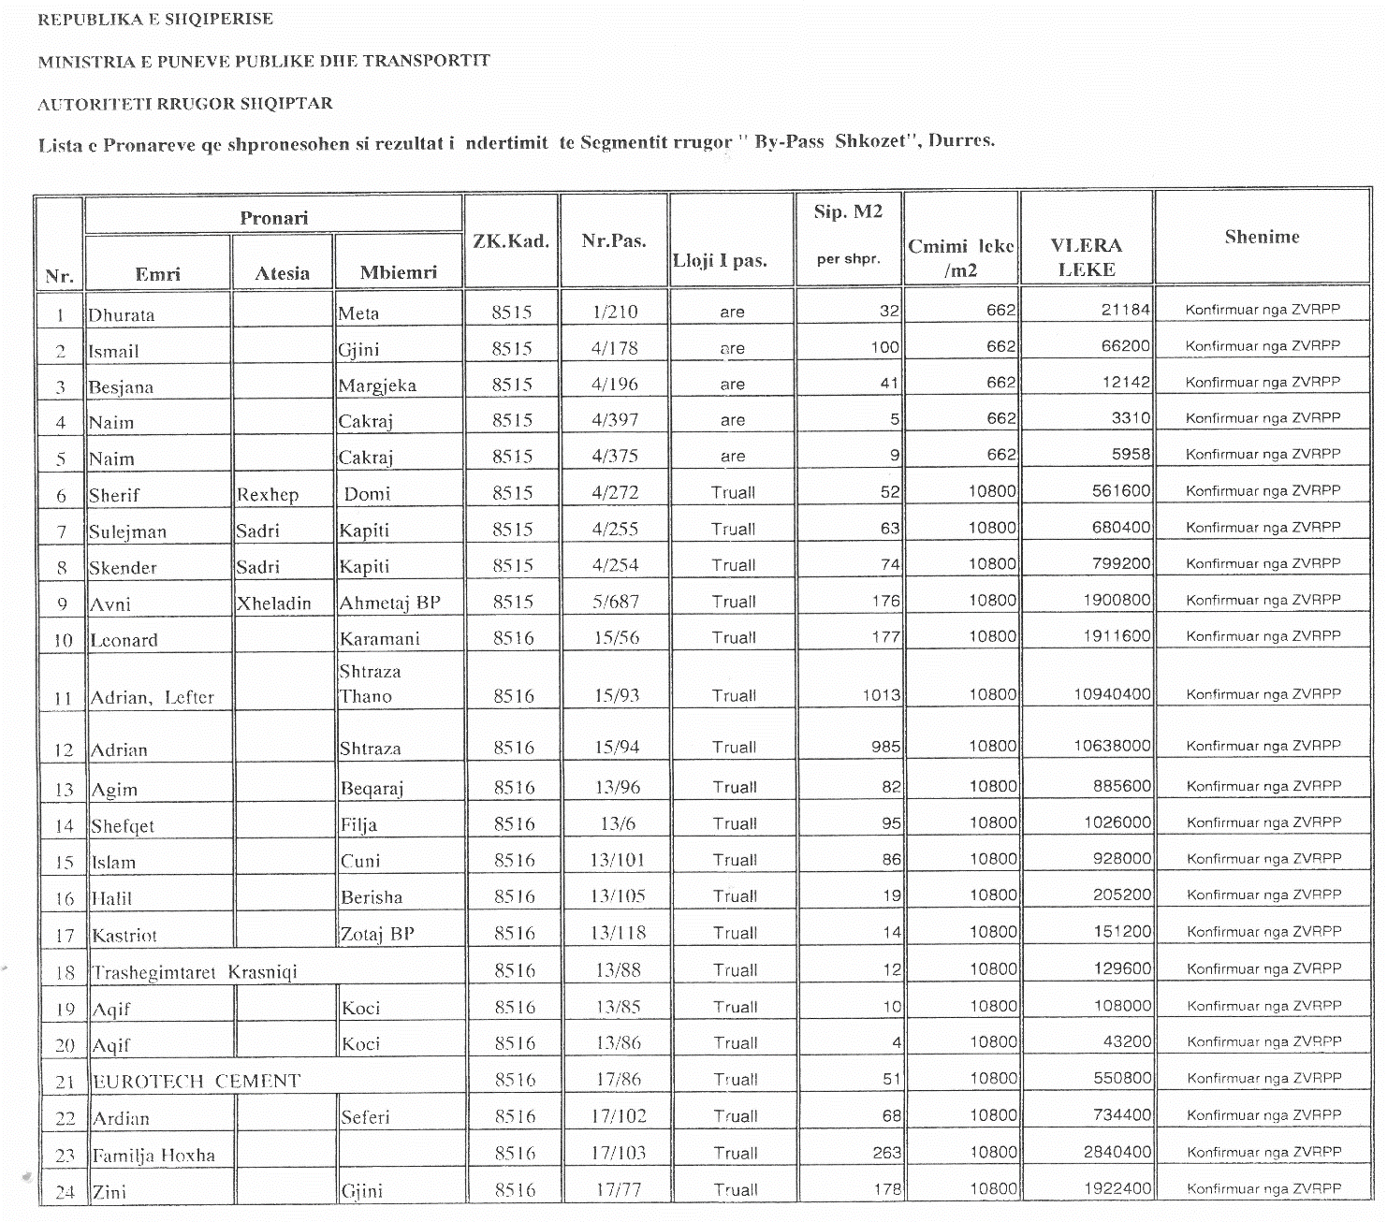
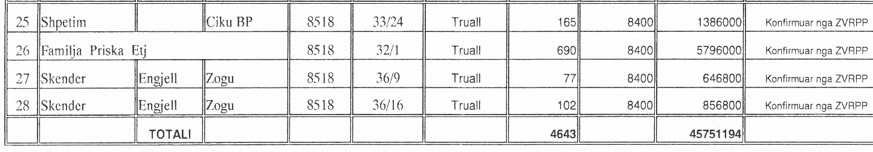

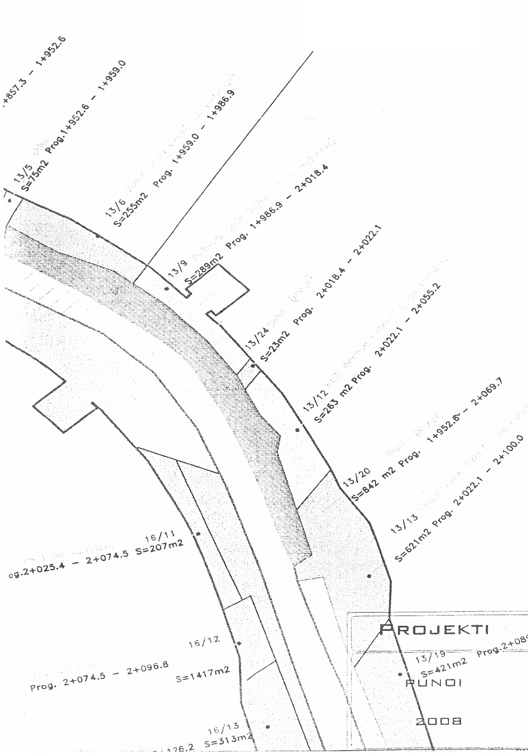
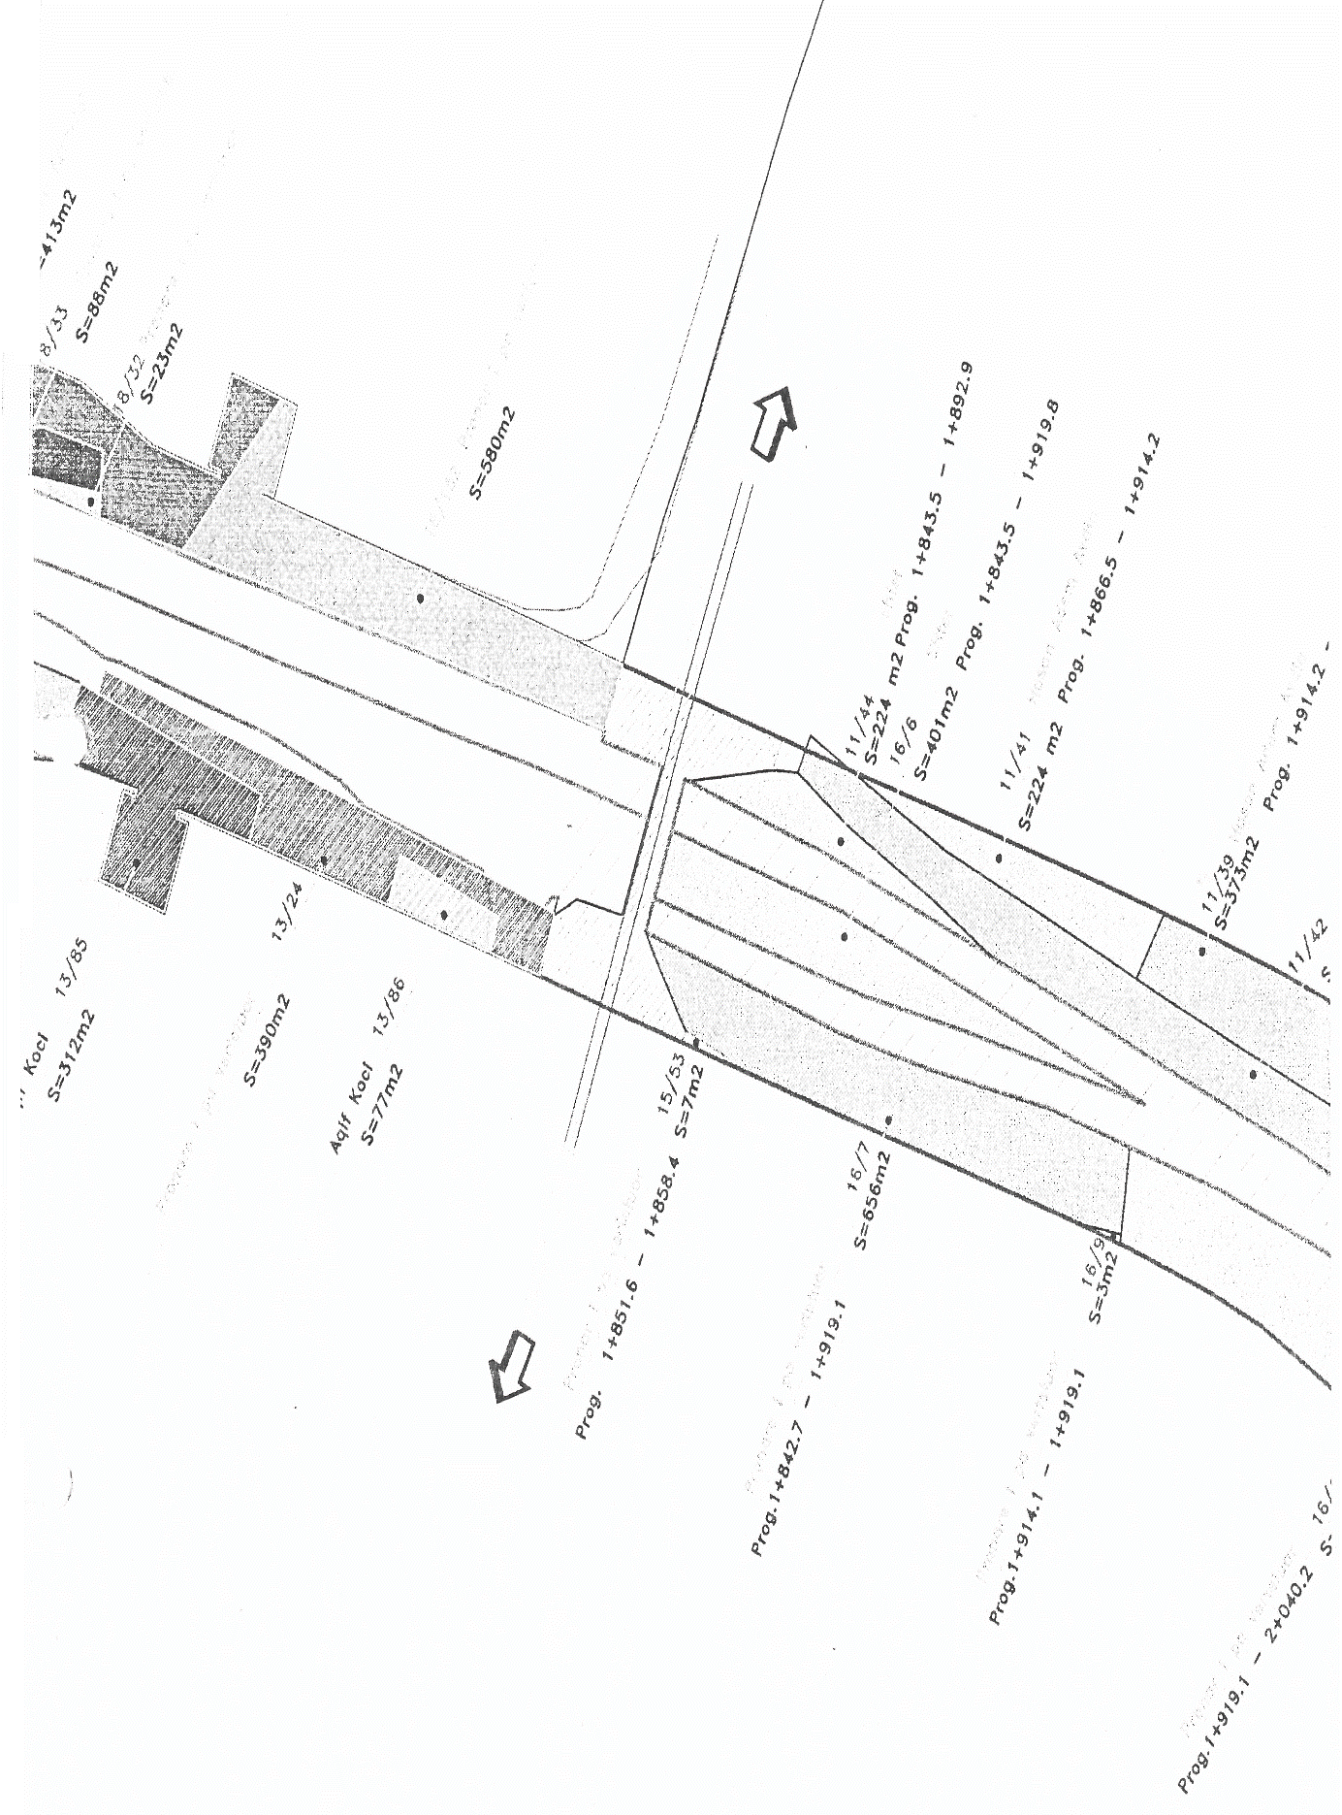

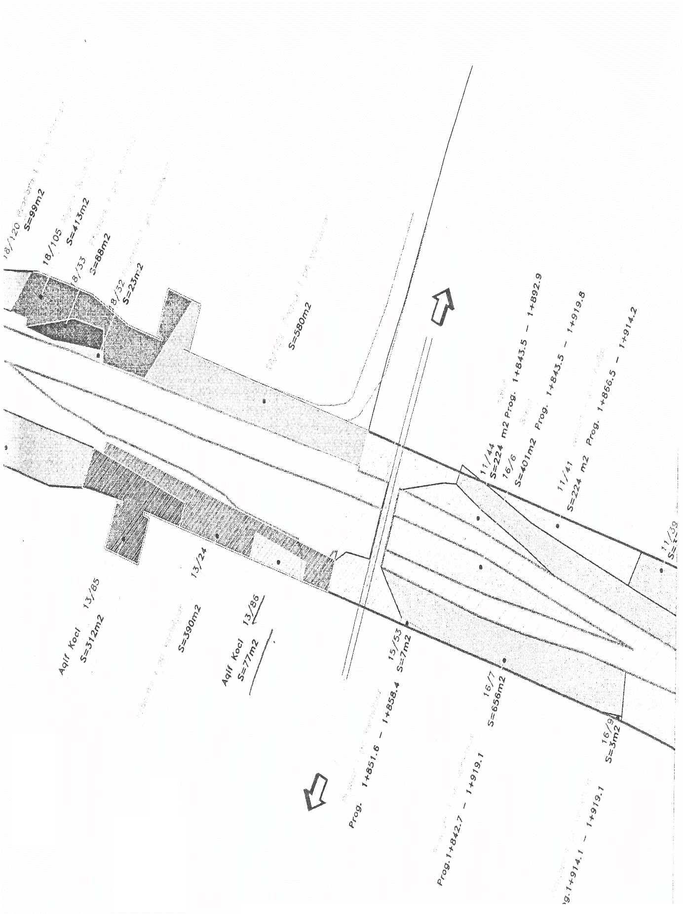

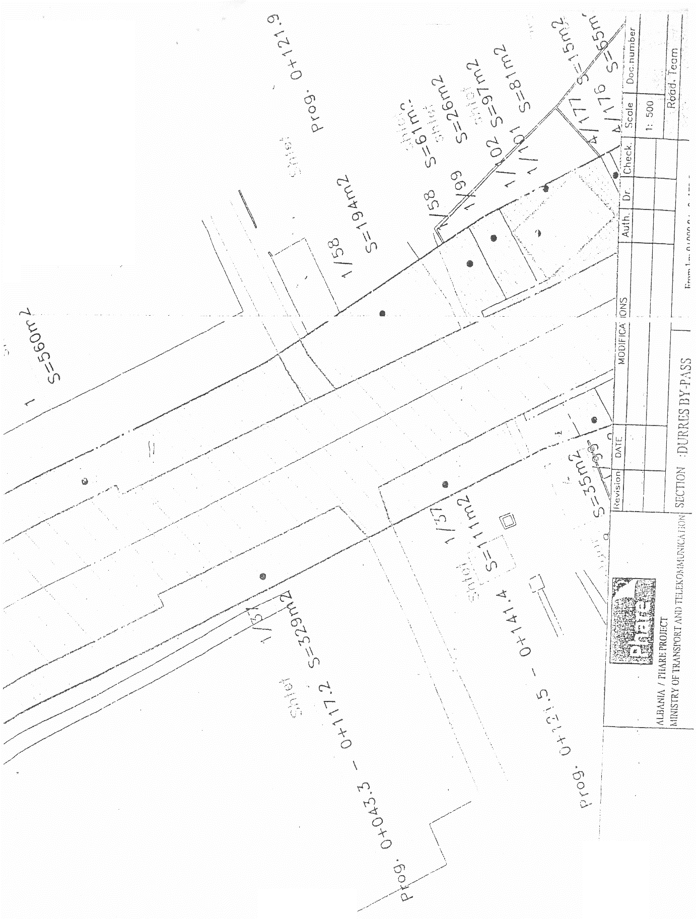

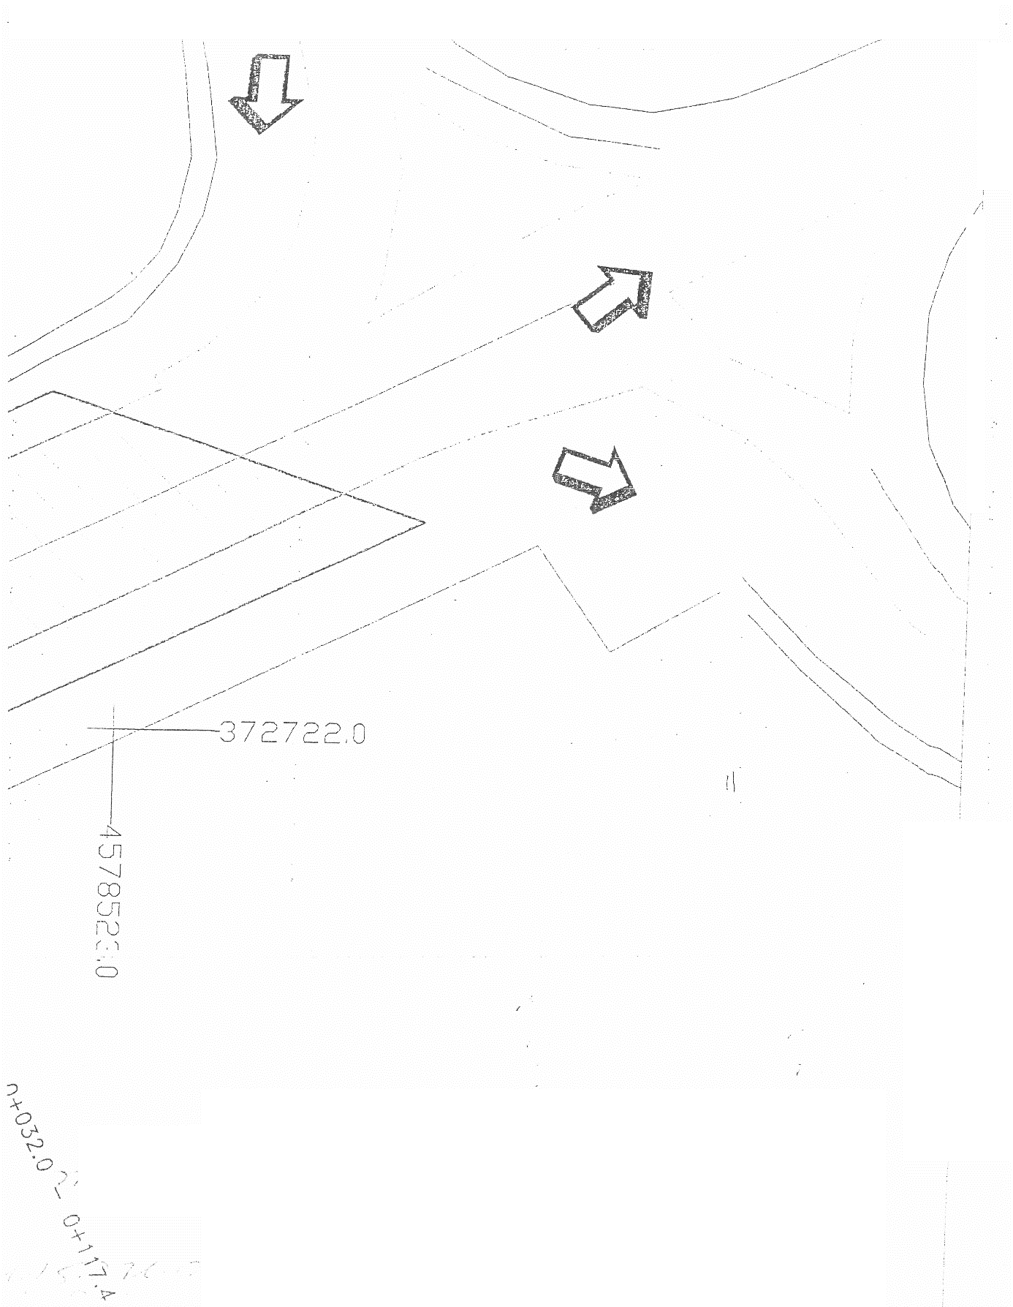

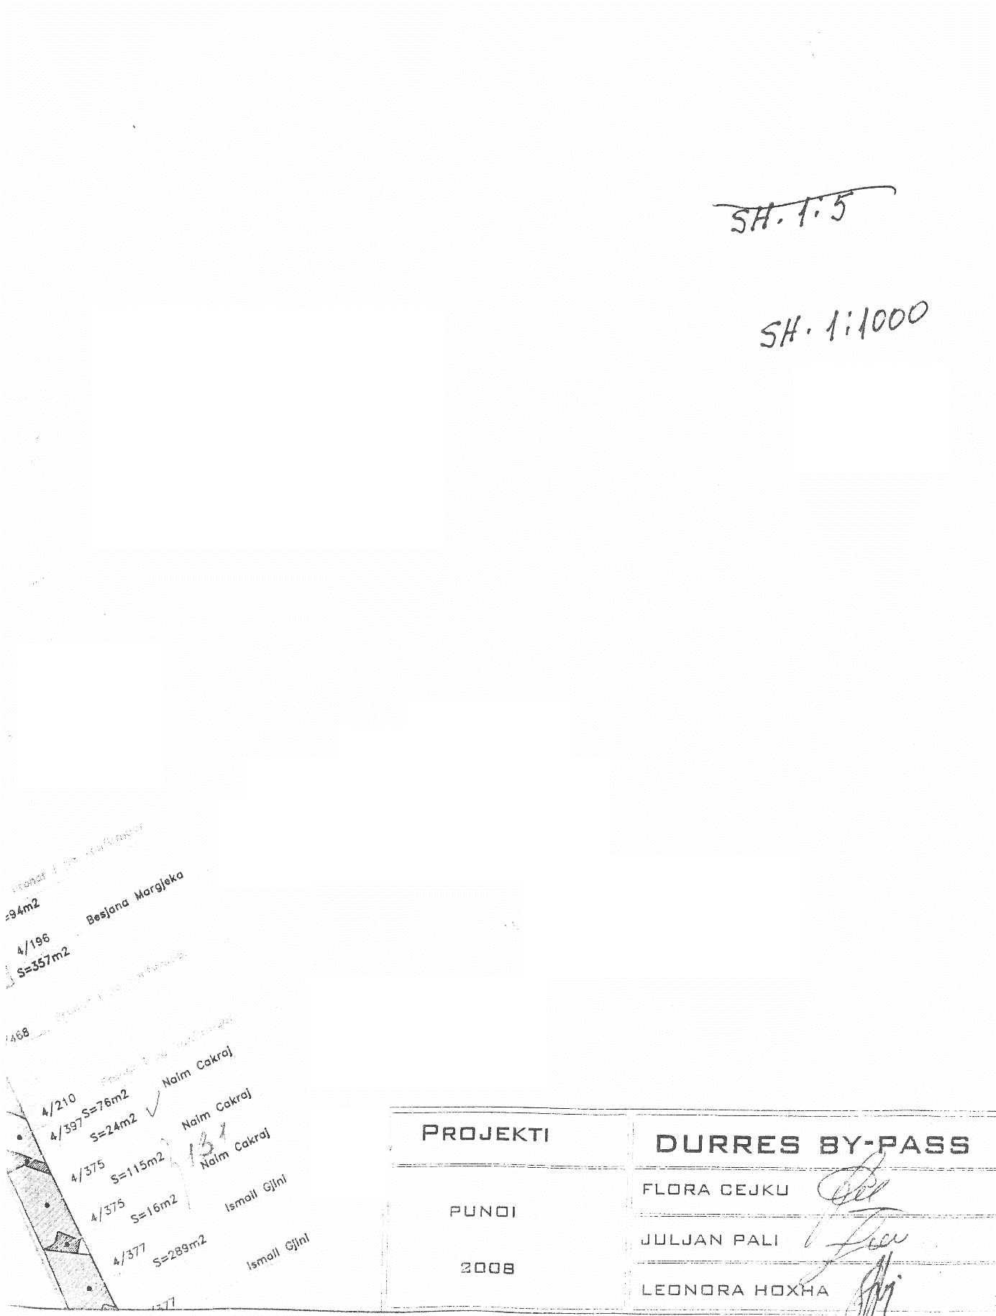

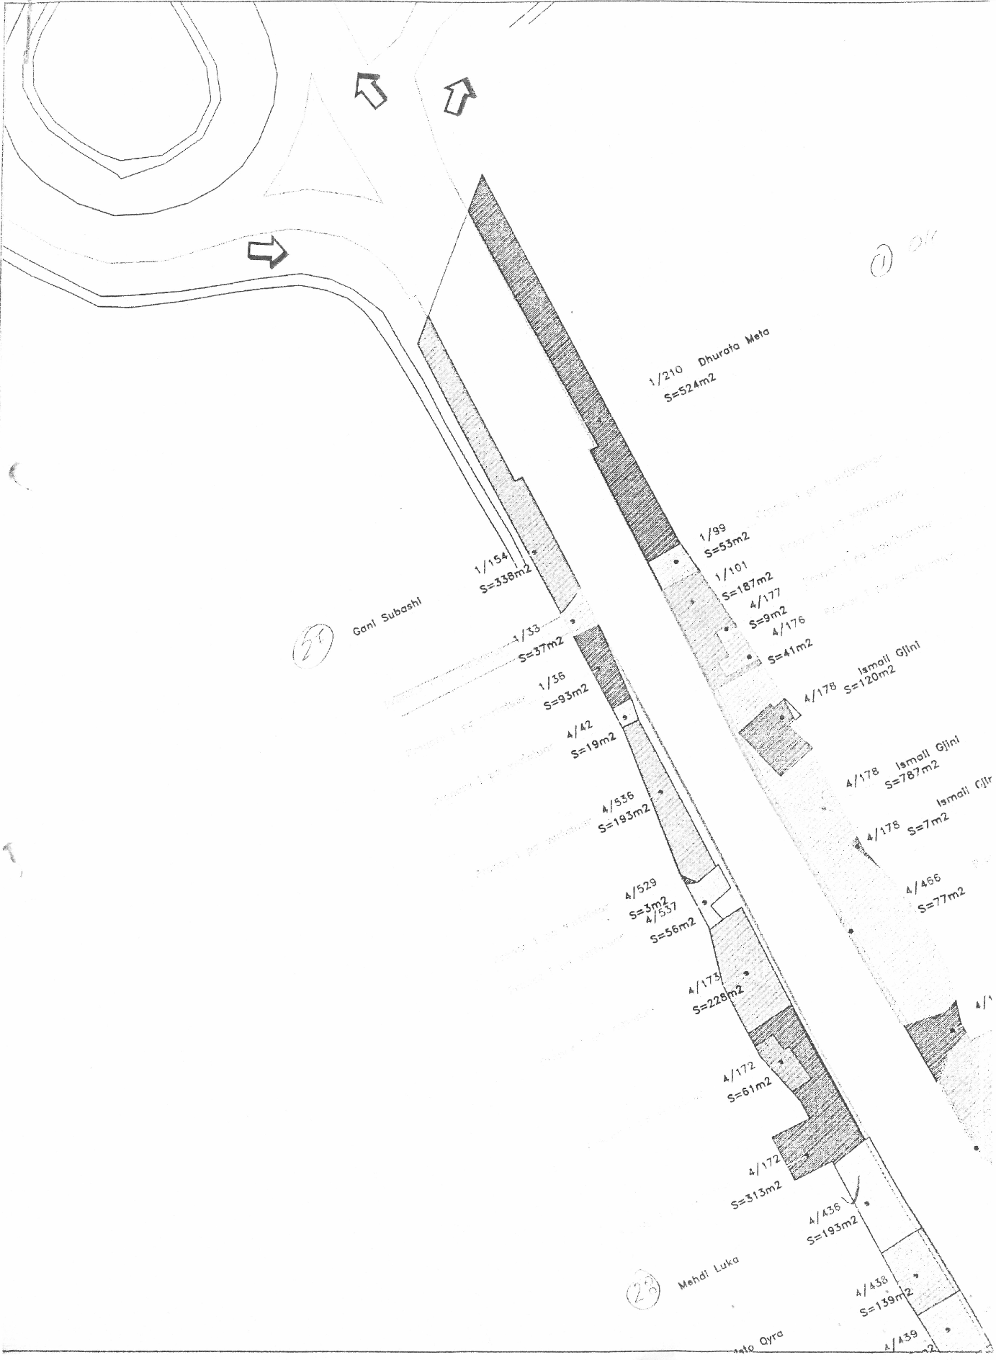



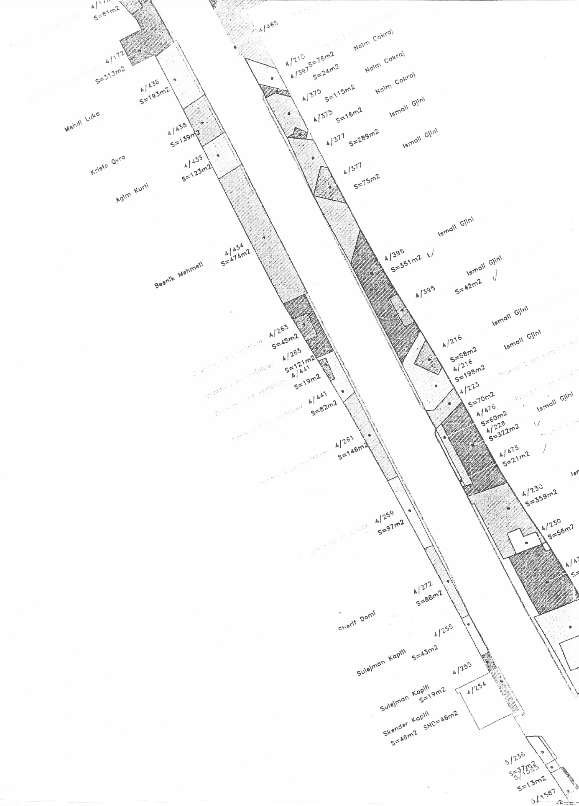
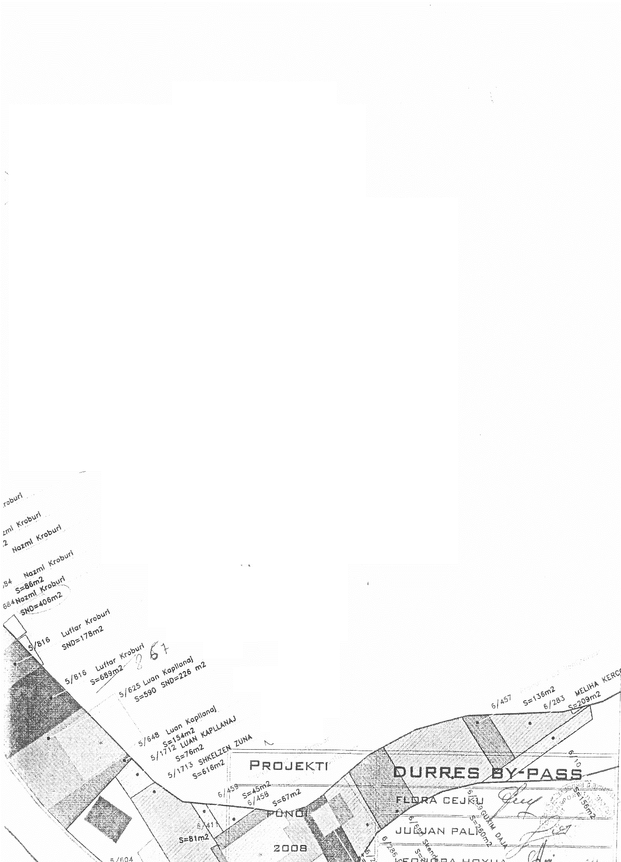

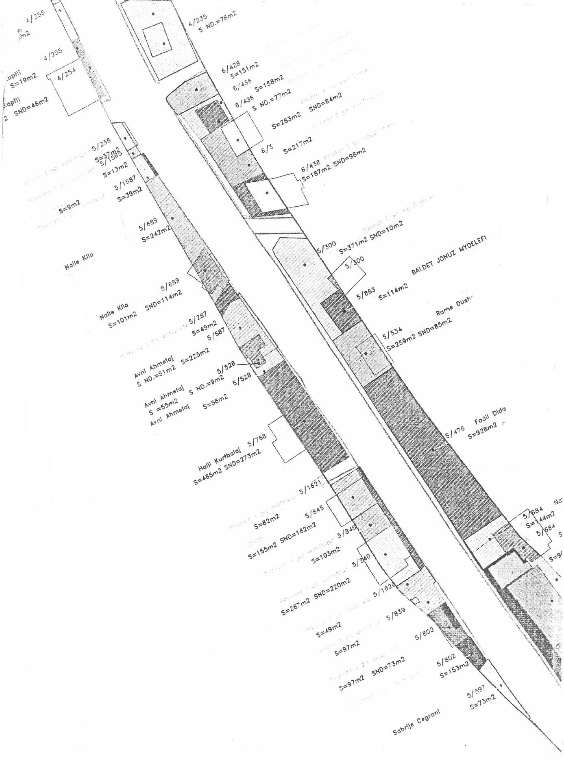

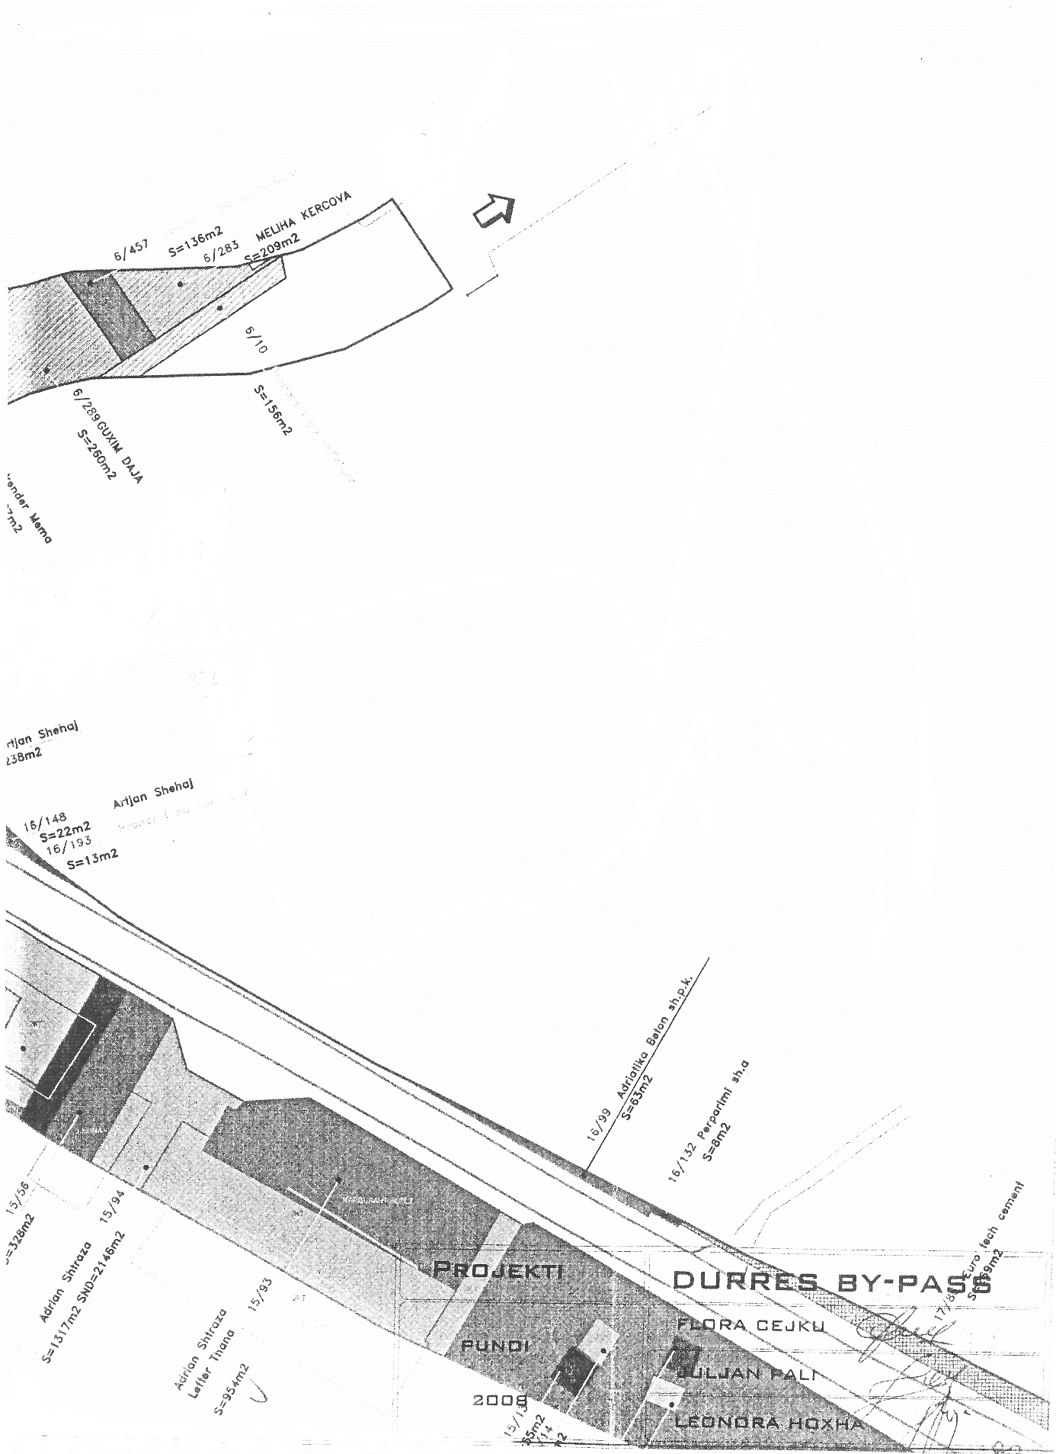

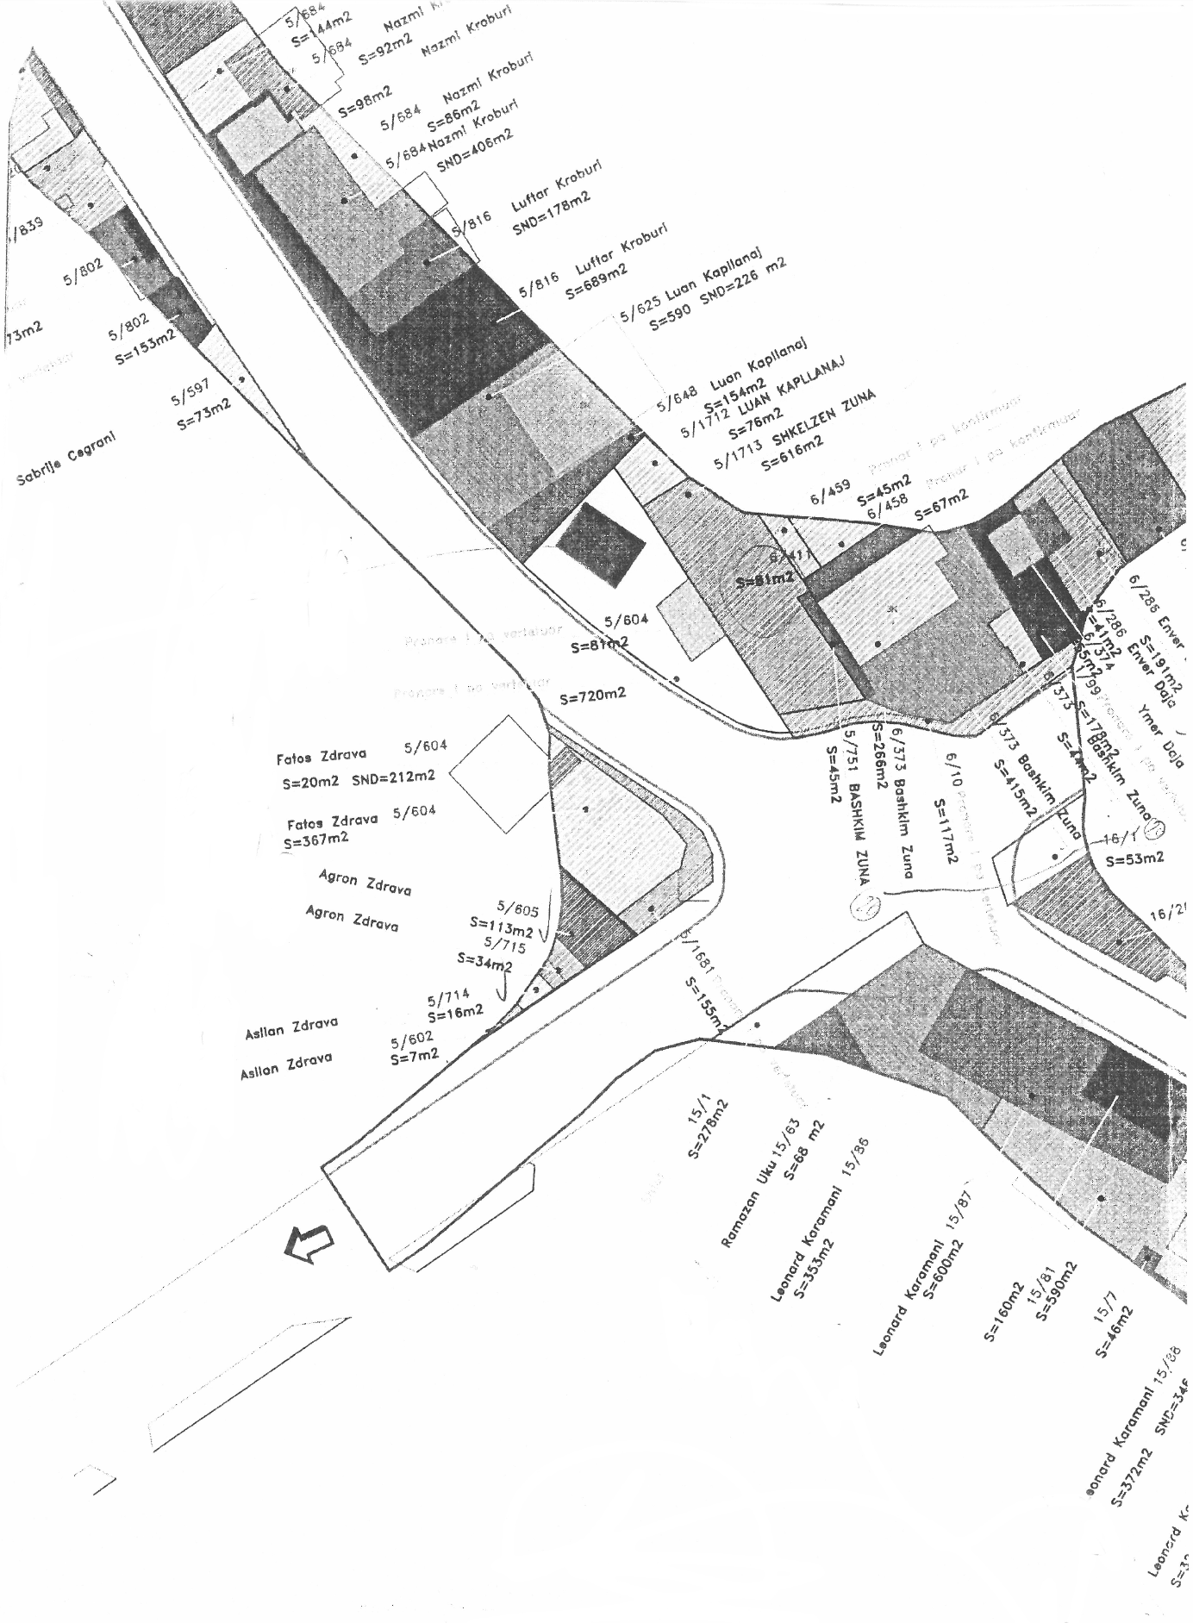

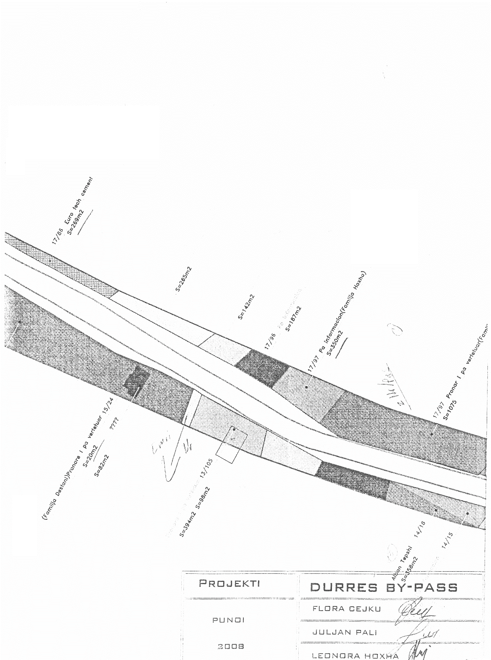

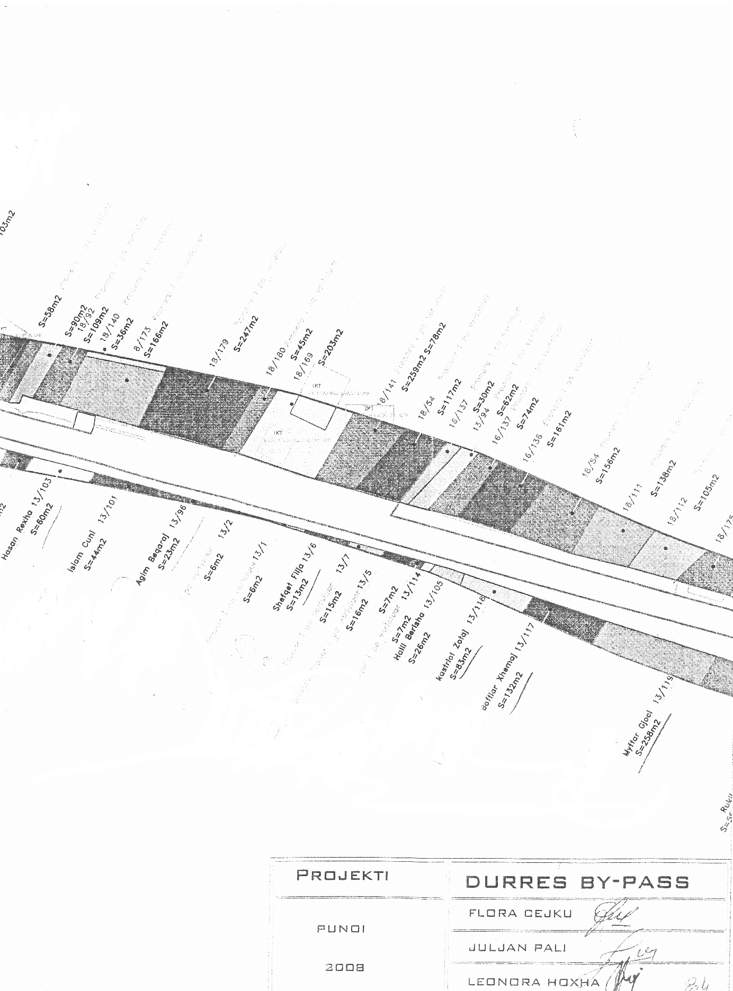

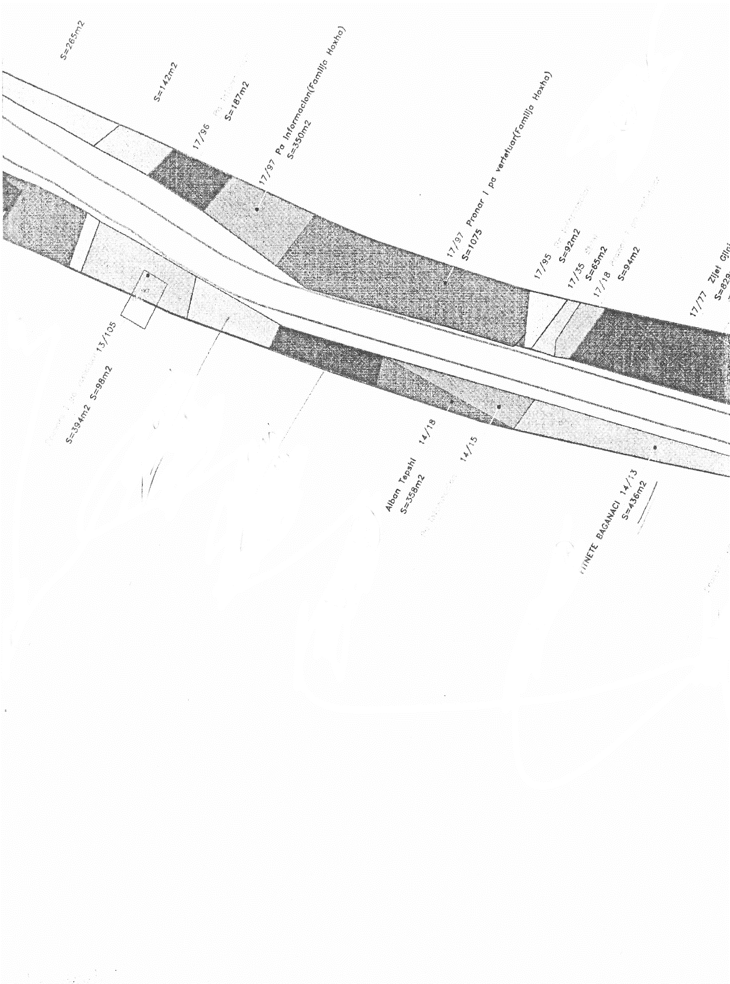

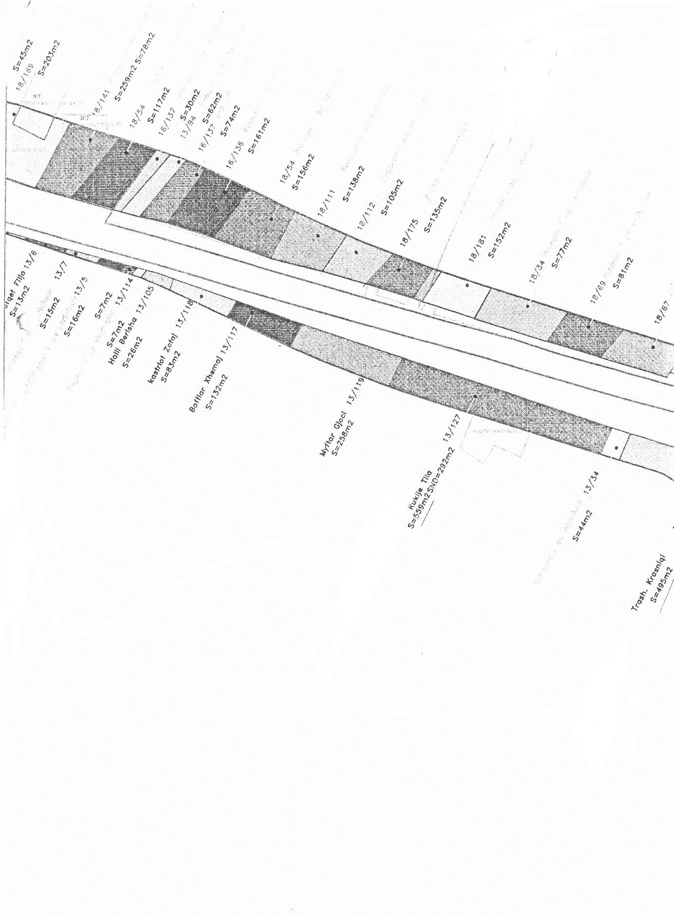

Vendim

Nr. 67, datë 16.1.2013

PËR TRANSFERIMIN NË PRONËSI, NGA MINISTRIA E MBROJTJES TE KOMUNA FRAKULL, FIER, TË PRONËS NR. 830, ME EMËRTIM “BATALIONI I TANKEVE”, NË FRAKULL, FIER, DHE PËR NJË NDRYSHIM NË VENDIMIN NR. 515, DATË 18.7.2003 TË KËSHILLIT TË MINISTRAVE “PËR MIRATIMIN E LISTËS SË INVENTARIT TË PRONAVE TË PALUAJTSHME SHTETËRORE, TË CILAT I KALOJNË NË PËRGJEGJËSI ADMINISTRIMI MINISTRISË SË MBROJTJES”, TË NDRYSHUAR

Në mbështetje të nenit 100 të Kushtetutës dhe të neneve 2 shkronja “c”, 3, 5, 7 e 8 të ligjit nr. 8744, datë 22.2.2001 “Për transferimin e pronave të paluajtshme të shtetit në njësitë e qeverisjes vendore”, me propozimin e Ministrit të Mbrojtjes, Këshilli i Ministrave

VENDOSI:

1. Transferimin në pronësi, nga Ministria e Mbrojtjes te komuna Frakull, Fier, të pronës nr. 830, me emërtim “Batalioni i tankeve”, në Frakull, Fier, sipas formularit standard të inventarizimit, që i bashkëlidhet këtij vendimi dhe është pjesë përbërëse e tij, për ta përdorur për nevoja të komunës.
2. Komunës Frakull i ndalohet ta ndryshojë destinacionin e përdorimit, ta tjetërsojë ose t’ua japë në përdorim të tretëve pronën nr. 830, me emërtim “Batalioni i tankeve”, në Frakull, Fier, të përcaktuar në pikën 1 të këtij vendimi.
3. Në listën e inventarit të pronave të paluajtshme shtetërore, që i bashkëlidhet vendimit nr. 515, datë 18.7.2003 të Këshillit të Ministrave, të ndryshuar, të hiqet prona nr. 830, me emërtim “Batalioni i tankeve”, Frakull, Fier.
4. Ngarkohen Ministri i Mbrojtjes, Agjencia e Inventarizimit dhe Transferimit të Pronave të Paluajtshme, Kryeregjistruesi i Pasurive të Paluajtshme të Republikës së Shqipërisë dhe kryetari i komunës Frakull, Fier, për zbatimin e këtij vendimi.
Ky vendim hyn në fuqi pas botimit në Fletoren Zyrtare.

Kryeministri
Sali Berisha

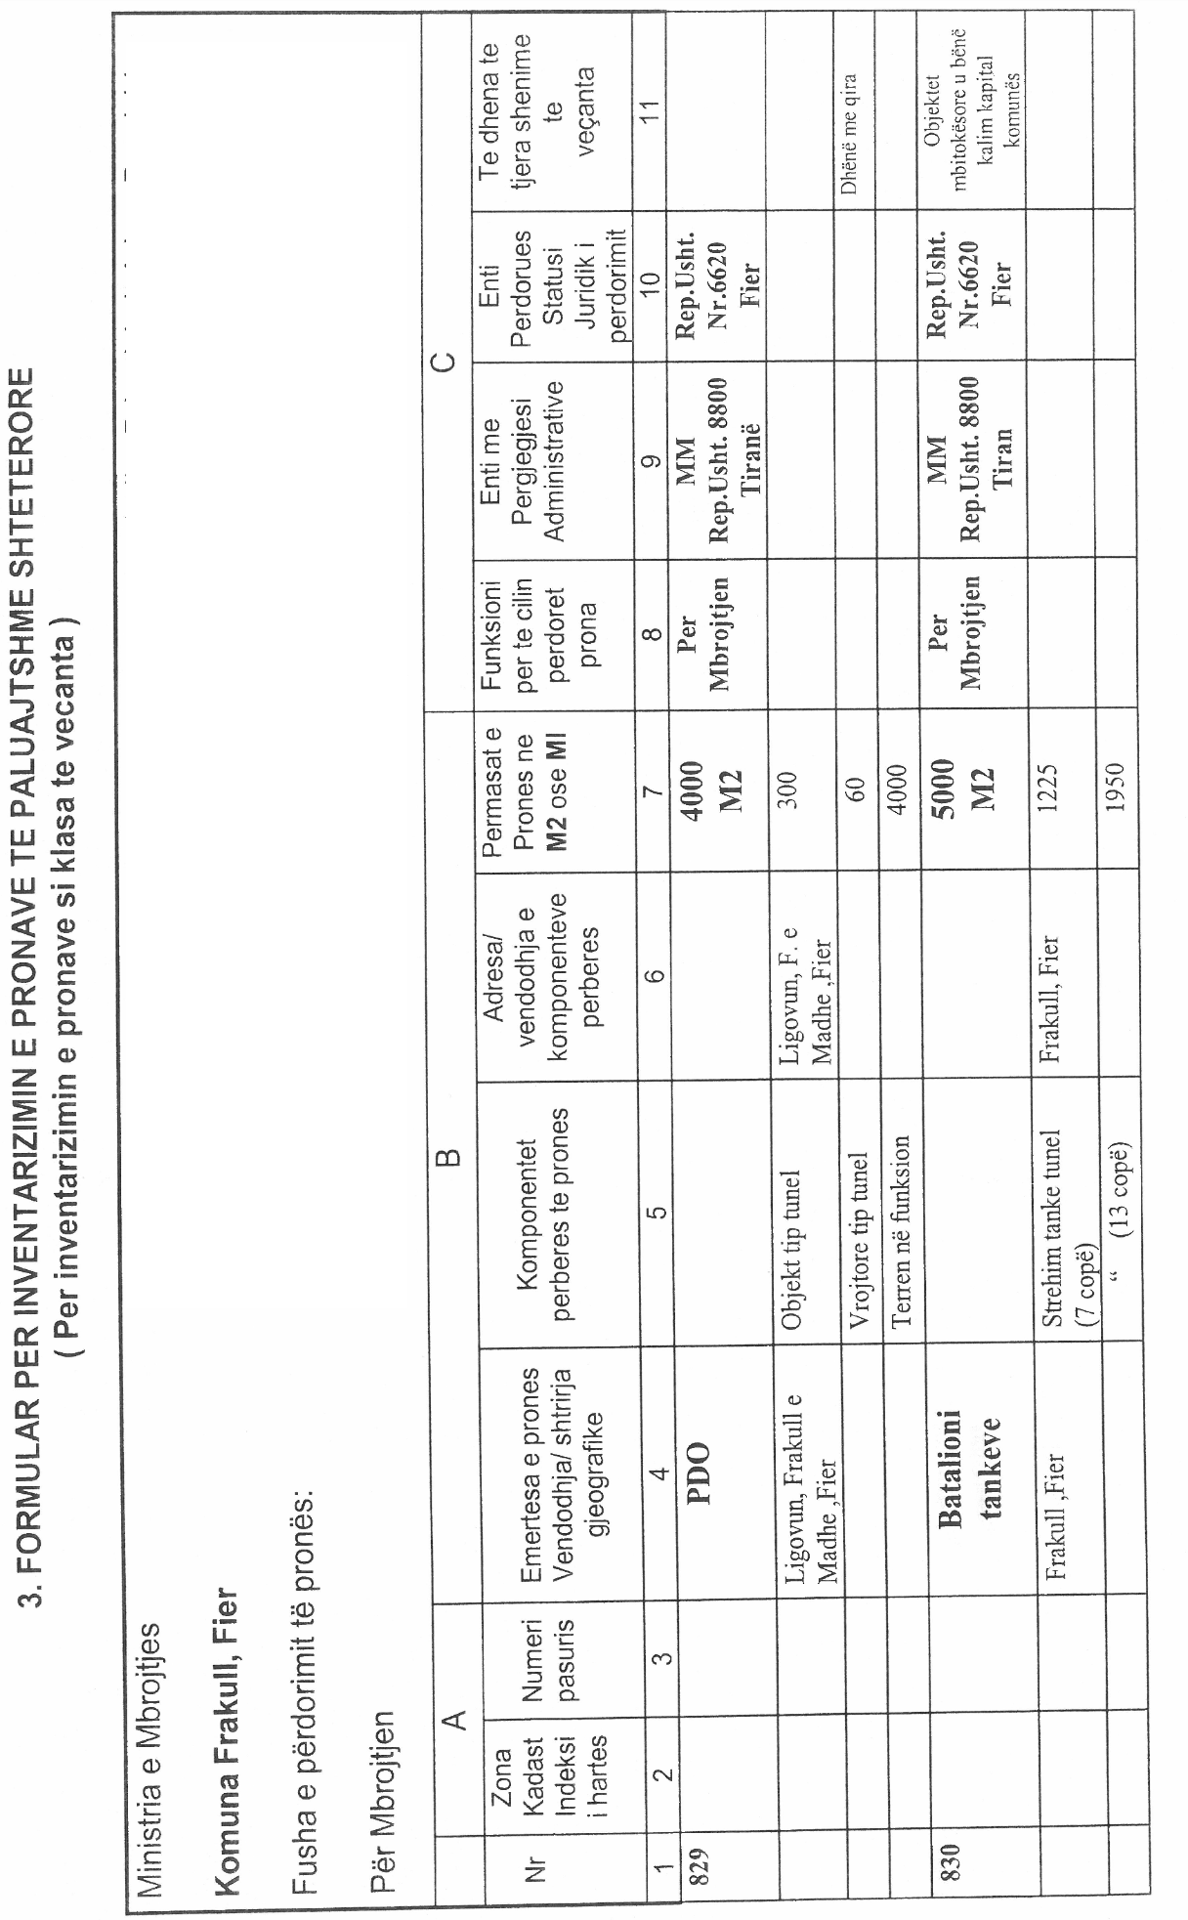
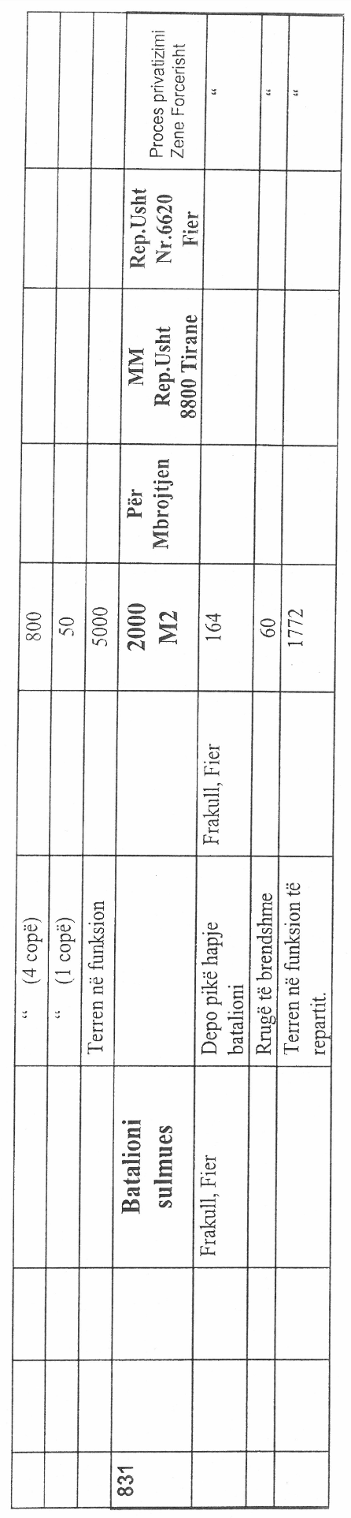

Vendim

Nr. 70, datë 23.1.2013

Për miratimin e marrëveshjes ndërmjet këshillit të ministrave të republikës së shqipërisë dhe qeverisë së republikës së maqedonisë, për hapjen e pikës së përbashkët të kalimit kufitar

“trebisht-xhepisht”

Në mbështetje të nenit 100 të Kushtetutës dhe të neneve 17 e 23 të ligjit nr. 8371, datë 9.7.1998 “Për lidhjen e traktateve dhe të marrëveshjeve ndërkombëtare”, me propozimin e Ministrit të Punëve të Jashtme, Këshilli i Ministrave

Vendosi:

1. Miratimin e marrëveshjes ndërmjet Këshillit të Ministrave të Republikës së Shqipërisë dhe Qeverisë së Republikës së Maqedonisë, për hapjen e pikës së përbashkët të kalimit kufitar Trebisht-Xhepisht, sipas tekstit bashkëlidhur këtij vendimi.
2. Vendimi nr. 385, datë 14.6.2006 “Për miratimin e marrëveshjes ndërmjet Këshillit të Ministrave të Republikës së Shqipërisë dhe Qeverisë së Republikës së Maqedonisë, për hapjen e pikës së re të kalimit kufitar rrugor ndërkombëtar, midis dy vendeve, Xhepisht-Trebisht”, shfuqizohet.
Ky vendim hyn në fuqi pas botimit në Fletoren Zyrtare.

Kryeministri
Sali Berisha

Marrëveshje

midis Këshillit të MinistrAve të Republikës së Shqipërisë dhe Qeverisë së Republikës së Maqedonisë mbi hapjen e pikës së përbashkët të kalimit kufitar Trebisht-Xhepisht

Këshilli i Ministrave të Republikës së Shqipërisë dhe Qeveria e Republikës së Maqedonisë (tani e tutje të quajtura më poshtë si palët):
duke pasur parasysh marrëdhëniet e miqësisë, bashkëpunimit dhe të fqinjësisë së mirë mes dy vendeve dhe gatishmërinë e tyre për zhvillimin e mëtejshëm të këtyre marrëdhënieve dhe të bashkëpunimit;
me synim përmbushjen e objektivave për përmirësimin e infrastrukturës rajonale të transportit;
me qëllim thjeshtësimin dhe përshpejtimin e kontrolleve kufitare në drejtim të lehtësimit të kalimit të kufijve shtetërorë nga qytetarët e zonave kufitare të Republikës së Shqipërisë dhe të Republikës së Maqedonisë, të cilët jetojnë në këtë rajon dhe kanë arsye të mirëqena për kalim të shpeshtë të kufirit shtetëror dhe për të qëndruar në zonën kufitare të vendit fqinj;
në përputhje me nenin 6 të protokollit mbi qarkullimin vendor kufitar të marrëveshjes mes Këshillit të Ministrave të Republikës së Shqipërisë dhe Qeverisë së Republikës së Maqedonisë mbi lëvizjet e përbashkëta të qytetarëve të tyre, hartuar në Tiranë më 19 shkurt 2008;
Ranë dakord si më poshtë:

DISPOZITA Të PëRGJITHSHME

Neni 1

Palët ranë dakord për hapjen dhe vënien në funksionim të pikës së përbashkët të kalimit kufitar të Trebisht-Xhepisht për qarkullimin lokal të personave dhe të automjeteve.
Vendndodhja e pikës së përbashkët të kalimit kufitar do të jetë në territorin e Republikës së Maqedonisë në vendin e quajtur “Livadhi”.
Pika e përbashkët e kalimit kufitar do të hapet dhe do të fillojë funksionimin menjëherë pas përfundimit të ndërtimit dhe pas plotësimit të procedurave përkatëse të brendshme ligjore në të dyja vendet.

Neni 2

Qytetarët e zonës kufitare, të cilët do të kalojnë kufirin shtetëror duke përdorur këtë pikë të kalimit kufitar, mund të transportojnë vetëm sendet dhe mallra që janë vetëm për përdorimin e tyre personal, të cilat janë në përputhje me ligjin doganor dhe janë të përjashtuara nga pagesa e detyrimeve doganore dhe për nga natyra dhe sasia e tyre nuk janë për qëllime tregtare.
Pika e përbashkët e kalimit kufitar Trebisht-Xhepisht nuk mund të përdoret për transportin e mallrave, përmes kalimit të kufirit shtetëror, të cilat në përputhje me ligjin doganor apo atë tatimor, u nënshtrohen detyrimeve tatimore, apo normave për kontrollin që rregullojnë lëvizjen e tyre nëpërmjet kufirit shtetëror.

Neni 3

Për qëllime të kësaj marrëveshjeje:
- termi “kontroll kufitar” domethënë kontrollet, të cilat kryhen në pikën e kalimit kufitar ku të gjitha rregullat dhe procedurat përkatëse të palëve janë respektuar, që zbatohen për të gjithë personat që kalojnë kufirin shtetëror, por në këtë mënyrë, duke mos vënë në rrezik të drejtat e refugjatëve dhe të personave që kërkojnë mbrojtje ndërkombëtare;
- termi “vend pritës” domethënë Republika e Maqedonisë, në zonën territoriale shtetërore të së cilës shërbimet policore përkatëse të vendit fqinj do të kryejnë kontrollet kufitare;
- termi “vend fqinj” domethënë Republika e Shqipërisë, ku shërbimet policore përkatëse të së cilës do të kryejnë kontrollet kufitare në zonën territoriale të vendit pritës;
- termi “vendi i daljes” domethënë pala, e cila kryen kontrollet kufitare gjatë daljes;
- termi “vendi i hyrjes” domethënë pala, e cila kryen kontrolle kufitare gjatë hyrjes;
- termi “zonë”, domethënë pjesë e sipërfaqes së pikës së kalimit kufitar të vendit pritës në të cilën oficerët e policisë të vendit fqinj kanë të drejtë të kryejnë kontrolle kufitare;
- termi “oficerë policie” domethënë oficerët e Ministrive të Brendshme të palëve respektive, që janë kompetentë dhe të autorizuar për të kryer mbikëqyrje shërbimi mbi punën e tyre.

Neni 4

Autoritetet kompetente

Autoritetet kompetente për zbatimin e kësaj marrëveshjeje janë:
Për Republikën e Shqipërisë:
- Ministria e Brendshme
- Policia e Shtetit - Departamenti për Kufirin dhe Migracionin

Për Republikën e Maqedonisë:
- Ministria e Brendshme
- Byroja për Sigurinë Publike - Sektori për Çështjet e Kufirit dhe të Migracionit

Neni 5

1. Me synim arritjen e qëllimeve të kësaj marrëveshjeje, palët do të përcaktojnë:
a) Zonën në të cilën do të kryhen kontrollet kufitare;
b) Pikat zyrtare të shërbimit brenda zonës në të cilat do të kryhen kontrollet kufitare nga ana e oficerëve të policisë së vendit fqinj;
c) Mjediset zyrtare për kryerjen e kontrolleve kufitare të cilat do të përdoren nga ana e oficerëve të policisë të vendit fqinj; dhe
d) Mjediset për kontrollet e pasagjerëve, automjeteve dhe mallrave.
2. Në përputhje me këtë marrëveshje, oficerët e policisë të autoriteteve kompetente të palëve kanë të drejtë të kryejnë kontrolle kufitare në zonën e përcaktuar në përputhje me paragrafin 1 shkronjën “a” të këtij neni.

Kryerja e kontrolleve kufitare
Neni 6

1. Në zonën e kryerjes së kontrolleve kufitare do të respektohen dhe do të zbatohen rregullat respektive të palëve lidhur me kalimin e personave përmes kufijve shtetërorë.
Oficerët e policisë të vendit fqinj do t’i zbatojnë këto rregulla duke pasur të drejta dhe pasoja të njëjta si në territorin e shtetit të tyre.
2. Aktivitetet zyrtare të shërbimit të kryera në zonë nga ana e oficerëve të policisë të vendit fqinj do të vlerësohen sikur të jenë kryer në territorin e vendit të tyre.
3. Shkeljet e dispozitave ligjore të vendit fqinj, të kryera në zonën e kontrolleve kufitare, do të vlerësohen sikur të jenë kryer në territorin e këtij vendi.
4. Për rastet, të cilat nuk janë parashikuar në paragrafët 1, 2 dhe 3 të këtij neni, do të zbatohet legjislacioni kombëtar i vendit pritës.

Neni 7

1. Autorizimet e dhëna për oficerët e policisë të vendit fqinj, sipas nenit 53 paragrafi 2 të kësaj marrëveshjeje, do të përfshijnë, gjithashtu, autorizimet për ndalimin dhe kthimin e detyrueshëm të shtetasve të tyre në vendin fqinj.
2. Oficerët e policisë të vendit fqinj nuk do të autorizohen për ndalimin, mbajtjen nën ruajtje policore apo shoqërimin në pikën e policisë të qytetarëve të vendit pritës në vendin e tyre. Këta persona mund të sillen dhe të mbahen në pikën e policisë, të përcaktuar për kryerjen e kontrolleve kufitare brenda zonës në territorin e vendit pritës për qëllime të përgatitjes së dokumentacionit të nevojshëm.
3. Oficerët kompetentë të policisë së vendit pritës do të njoftohen menjëherë mbi marrjen e masave të parashikuara në paragrafin 2 të këtij neni.
4. Dispozitat e këtij neni nuk cenojnë vlefshmërinë dhe zbatimin e dispozitave përkatëse ligjore të të dyja vendeve, të cilat rregullojnë çështjet e azilit.

Neni 8

1. Në zonën e kryerjes së kontrolleve kufitare, kontrollet kufitare për dalje duhet të kryhen përpara kontrolleve kufitare për hyrje, me përjashtim kur oficerët e policisë të vendit të daljes nuk kanë kryer kontrolle të tilla dhe për këtë kanë njoftuar përkatësisht oficerët e policisë të vendit të hyrjes.
2. Pas fillimit të kryerjes së kontrolleve kufitare në hyrje, oficerët e policisë të vendit të daljes nuk kanë të drejtë të kryejnë kontrolle kufitare të personave dhe të sendeve, të cilat janë kontrolluar më parë. Nëse pas fillimit të kryerjes së kontrolleve kufitare të hyrjes, lindin dyshime se është kryer një vepër penale, apo nëse më pas, merret njoftim mbi një person të kërkuar që ka një urdhër arresti dhe që gjendet në zonë, oficerët e policisë të vendit të daljes, kanë të drejtë të kryejnë përsëri kontrolle kufitare, por pasi të kenë njoftuar përkatësisht oficerët e policisë të vendit të hyrjes dhe të kenë marrë pëlqimin e tyre për këtë qëllim.

Neni 9

1. Oficerët e policisë të vendit të hyrjes mund të ushtrojnë autoritet dhe të zbatojnë legjislacionin kombëtar, duke përfshirë ndalimin e personave dhe/ose konfiskimin e mallrave, pas përfundimit të kontrollit kufitar nga vendi i daljes.
Nëse kontrolli kufitar nga vendi i daljes është shmangur nga personat, oficerët e policisë të vendit hyrës, kanë detyrimin për të kthyer personin dhe mallrat e konfiskuara oficerit të policisë të vendit të daljes.
2. Mallrat, të cilat janë konfiskuar nga oficerët e policisë të vendit fqinj gjatë kryerjes së kontrolleve kufitare ose ato që janë për përdorim zyrtar do të lejohen të transportohen mbrapa në vendin e tyre.

Neni 10

1. Personat, të cilëve nuk u është lejuar hyrja nga oficerët e policisë së vendit të hyrjes nuk do t’u ndalohet kthimi mbrapsht në vendin e daljes. Gjithashtu, riimportimi në vendin e daljes të mallrave nuk mund të ndalohet nga oficerët e policisë të vendit të hyrjes.
2. Oficerët e policisë të palëve do të informojnë dhe do të mbështesin njëri-tjetrin në aplikimin e masave sipas paragrafit 1 të këtij neni.

Neni 11

1. Oficerët e policisë të vendit fqinj që kryejnë kontrolle kufitare në vendin pritës, duhet të zotërojnë karta zyrtare të identifikimit, me fotografi dhe autorizim zyrtar për të ushtruar kontrolle kufitare në zonën e kryerjes së kontrolleve kufitare. Autorizimi zyrtar duhet të përmbajë informacionin e mëposhtëm: emrin dhe mbiemrin e oficerit të policisë, numrin e identifikimit zyrtar dhe zonën e ushtrimit të kontrolleve kufitare. Teksti i autorizimit zyrtar shkruhet në gjuhën zyrtare të të dyja palëve dhe të dyja palët do ta lëshojnë atë për oficerët e policive përkatëse.
2. Oficerët e policisë kanë të drejtë të hyjnë në zonë, të qëndrojnë në zonë, si edhe të rikthehen në vendin fqinj, nëpërmjet përdorimit të një dokumenti zyrtar dhe një autorizimi zyrtar referuar në paragrafin 1 të këtij neni.
3. Oficerët e policisë së vendit fqinj në zonë, mund të mbajnë uniformë, shenja identifikimi zyrtar, shenja shërbimi, armë shërbimi dhe pajisje të tjera zyrtare.
4. Oficerët e policisë së vendit fqinj mund të përdorin armët e shërbimit në vendin pritës vetëm në rast mbrojtjeje të nevojshme.
5. Oficerët e policisë së vendit fqinj, për qëllime të kryerjes së shërbimit të kontrollit në zonë, në bazë të një dokumenti identifikimi dhe të autorizimit zyrtar, mund të kalojnë kufirin shtetëror edhe në pikën kufitare të Bllacës si trafik rrugor. Oficerët e policisë mund të kalojnë në këtë pikë të kalimit kufitar duke përdorur automjetet e tyre. Automjetet e shërbimit, të pajisura me shenja zyrtare dhe simbolet e vendit fqinj, mund të kalojnë pikën e kalimit kufitar shtetëror për t’u drejtuar apo larguar nga zona sipas rrugës së caktuar nga autoritetet kompetente të palëve.
6. Dispozitat e paragrafëve 2 dhe 5 të këtij neni nuk u referohen oficerëve të policisë të vendit fqinj, të cilëve u është ndaluar hyrja në vendin pritës. Nëse oficerëve të policisë së vendit fqinj u është ndaluar hyrja në vendin pritës, autoritetet kompetente duhet të njoftojnë menjëherë autoritetet përkatëse të vendit fqinj që kanë lëshuar dokumentin zyrtar të identifikimit dhe autorizimin zyrtar.

Neni 12

1. Gjatë ushtrimit të detyrave të tyre në zonë, vendi pritës do t’u ofrojë mbrojtje dhe mbështetje të barabartë oficerëve të policisë së vendit fqinj me atë të oficerëve të tij të policisë.
2. Autoritetet kompetente të vendit pritës do të njoftojnë pa vonesë autoritetet kompetente të vendit fqinj lidhur me veprat penale që kanë kryer oficerët e policisë së vendit fqinj në vendin pritës.
3. Oficerët e policisë së vendit fqinj kanë të drejtë të përdorin forcën fizike për të larguar personat, të cilët kanë shkelur rendin në godinat zyrtare të vendit fqinj. Autoritetet kompetente të vendit pritës do të njoftohen menjëherë mbi një masë të tillë.
4. Godinat zyrtare në zonë, të cilat janë në përdorim të oficerëve të policisë së vendit fqinj mund të kontrollohen nga oficerët e policisë së vendit pritës, vetëm në rast se jepet një autorizim me shkrim nga autoritetet kompetente të vendit fqinj.
5. Për vendime mbi kërkesat për kompensimin për dëmet e shkaktuara nga oficerët e policisë së vendit fqinj gjatë ushtrimit të veprimtarive të tyre në zonë, ligji i vendit fqinj do të aplikohet njësoj sikur dëmi të ketë ndodhur në territorin e vendit fqinj. Qytetarët e vendit fqinj në këto raste do të trajtohen njëlloj si qytetarët e vendit pritës.

Neni 13

Me anë të një protokolli të veçantë për implementimin, palët do të rregullojnë çështjet lidhur me proporcionalitetin/raportin, mbi ndarjen e shpenzimeve për përdorimin e mjediseve dhe godinave, si edhe atë mbi ndarjen e shpenzimeve për ndriçimin, ujin dhe mirëmbajtjen e higjienës.

Neni 14

1. Godinat zyrtare të vendit fqinj do të shënohen me tabela zyrtare dhe me simbole shtetërore në përputhje me legjislacionin kombëtar të vendit fqinj.
2. Mbishkrimet në godinat zyrtare për personat zyrtarë të vendit fqinj do të jenë të detyrueshme të jenë të shkruara në shqip dhe në maqedonisht.

Neni 15

1. Mallrat që janë të destinuar për përdorim zyrtar në pikën zyrtare për ushtrimin e kontrolleve kufitare ose të destinuara për nevojat e oficerëve të policisë së vendit fqinj gjatë ushtrimit të detyrave të tyre në vendin pritës, do të përjashtohen nga të gjitha detyrimet tatimore të importit dhe eksportit dhe nuk do t’i nënshtrohen pagesës së garancive. Ndalimet për eksport/import dhe kuotat për eksport/import nuk do të aplikohen në këto mallra.
2. Oficerët e policisë të vendit pritës nuk kanë të drejtë të inspektojnë dhe ndalojnë materiale, dokumente dhe mbartësit e të dhënave që përdoren nga oficerët e policisë të vendit fqinj në ushtrimin e detyrave të tyre në vendin pritës, po ashtu ata nuk kanë të drejtë as të inspektojnë, dhe as të ndalojnë dërgesat zyrtare dhe pajisjet zyrtare të shërbimit.

Neni 16

Vendi pritës do të lëshojë një leje për instalimin, zëvendësimin, mirëmbajtjen dhe funksionimin e pajisjeve të telekomunikacionit, të cilat duhen ekskluzivisht për ushtrimin e detyrave në vende zyrtare të përcaktuara për kryerjen e kontrolleve kufitare nga vendi fqinj, si edhe leje për lidhjen e këtyre pajisjeve të telekomunikacionit me pajisjet përkatëse të vendit fqinj. Vënia në punë e këtyre pajisjeve do të konsiderohet si trafik i brendshëm i vendit fqinj.

Komisioni i përbashkët i ekspertëve
Neni 17

1. Palët do të krijojnë një komision të përbashkët ekspertësh të përbërë nga kryetari dhe dy anëtarë nga secila palë, me qëllim implementimin e kësaj marrëveshjeje, si edhe me qëllim zgjidhjen e çdo vështirësie që mund të lindë gjatë implementimit dhe interpretimit të kësaj marrëveshjeje.

2. Nëse, brenda një periudhe 3-mujore, komisioni i përbashkët i ekspertëve nuk gjen një zgjidhje të pranueshme për të dyja palët, zgjidhja do të vendoset nëpërmjet negociatave midis palëve.
3. Nëpërmjet konsultimeve dhe miratimit të autoriteteve kompetente sipas nenit 4 të kësaj marrëveshjeje, komisioni i përbashkët i ekspertëve propozon ndryshime dhe shtesa mbi marrëveshjen, si dhe do të përcaktojë orarin e punës të pikës së përbashkët të kalimit kufitar.
4. Si rregull, komiteti i përbashkët i ekspertëve do të mblidhet të paktën një herë në vit, në godinat e pikës së përbashkët të kalimit kufitar Trebisht-Xhepisht, ndërkohë nëse nevojiten ekspertë të tjerë, mund të marrin pjesë në punën e tij.

Hyrja në fuqi, vlefshmëria dhe zgjidhja e marrëveshjes
Neni 18

1. Kjo marrëveshje lidhet për një periudhë të pacaktuar kohore.
2. Kjo marrëveshje do të hyjë në fuqi në datën e marrjes së njoftimit të fundit me shkrim të dërguar nëpërmjet kanaleve diplomatike, nëpërmjet të cilave palët do të njoftojnë njëra-tjetrën mbi plotësimin e procedurave ligjore të brendshme të nevojshme për hyrjen e saj në fuqi.
3. Secila palë mund të denoncojë këtë marrëveshje duke dërguar një njoftim me shkrim për palën tjetër, nëpërmjet kanaleve diplomatike; në atë rast marrëveshje do të përfundojë së qeni e vlefshme pas kalimit të gjashtë muajve nga data e marrjes së njoftimit të lartpërmendur.
4. Me hyrjen në fuqi të kësaj marrëveshjeje, marrëveshja midis Këshillit të Ministrave të Republikës së Shqipërisë dhe Qeverisë së Republikës së Maqedonisë për hapjen e pikës së re ndërkombëtare të kalimit kufitar midis dy vendeve Trebisht-Xhepisht, përfunduar në Tiranë më 16 nëntor 2005, do të pushojë së qeni e vlefshme.
Hartuar në Tiranë, më 23.11.2012, në dy kopje origjinale, secila në shqip, maqedonisht dhe anglisht, të gjitha tekstet njëlloj autentike. Në rast të mosmarrëveshjeve në interpretim, teksti në anglisht do të ketë përparësi.

Vendim

Nr. 71, datë 23.1.2013

PËR MIRATIMIN E MARRËVESHJES SË GRANTIT SUEDEZ NR. TF012392, NDËRMJET SHQIPËRISË DHE BANKËS NDËRKOMBËTARE PËR RINDËRTIM DHE ZHVILLIM (IBRD), E CILA VEPRON SI ADMINISTRATORE E FONDEVE GRANT TË SIGURUARA NGA SUEDIA, PËR BASHKËFINANCIMIN E PROJEKTIT TË MENAXHIMIT DHE ADMINISTRIMIT TË TOKËS

Në mbështetje të nenit 100 të Kushtetutës dhe të neneve 17 e 23 të ligjit nr. 8371, datë 9.7.1998 “Për lidhjen e traktateve dhe marrëveshjeve ndërkombëtare”, me propozimin e Ministrit të Punëve të Jashtme, Këshilli i Ministrave

VENDOSI:

Miratimin e marrëveshjes së grantit suedez nr. TF012392, ndërmjet Shqipërisë dhe Bankës Ndërkombëtare për Rindërtim dhe Zhvillim (IBRD), e cila vepron si administratore e fondeve grant të siguruara nga Suedia, për bashkëfinancimin e projektit të menaxhimit dhe administrimit të tokës, nëpërmjet një granti prej 18 711 000 SEK (tetëmbëdhjetë milionë e shtatëqind e njëmbëdhjetë mijë korona suedeze)”.
Ky vendim hyn në fuqi pas botimit në Fletoren Zyrtare.
Kryeministri
Sali Berisha
Granti i SIDA-s nr.TF012392

SHTOJCË

Neni 1

Kushtet standarde; përcaktimet

1.01 Kushtet standarde. Kushtet standarde për grantet e ofruara nga Banka Botërore nga fondet e ndryshme të datës 15 shkurt 2012 (kushtet standarde) përbëjnë një pjesë integrale të kësaj marrëveshjeje.
1.02 Përkufizimet. Vetëm në rast se konteksti e kërkon ndryshe, termat me germa kapitale të përdorura në këtë marrëveshje kanë kuptimet që i atribuohen asaj në kushtet standarde në këtë marrëveshje:
a) “Kuadri i politikës mjedisore” nënkupton kuadrin e miratuar nga përfituesi më 1 shtator 2006, të pranueshme për Bankën Botërore, që përbëhen nga struktura e lehtësimit, monitorimit dhe masave institucionale që duhen ndërmarrë për të eliminuar ndikimet e pafavorshme mjedisore dhe sociale, si dhe ndikimeve në trashëgiminë kulturore, mënjanimi i tyre ose pakësimi në nivele të pranueshme, si dhe veprimet e nevojshme për zbatimin e masave.
b) “Manuali i menaxhimit financiar” nënkupton dokumentin e miratuar nga përfituesi dhe të pranueshme për Bankën Botërore, duke parashtruar rregullat dhe rregulloret për menaxhimin financiar të projektit, meqenëse i njëjti mund të përmirësohet herë pas here me marrëveshje me Bankën Botërore.
c) “Zyra e Regjistrimit të Pasurive të Paluajtshme” ose “ZRPP” nënkupton zyrën e regjistrimit të pasurive të paluajtshme të përfituesit.
d) “Kostot në rritje të funksionimit” nënkuptojnë shpenzimet e arsyeshme dhe të nevojshme në rritje të miratuara nga Banka Botërore mbi bazën e buxheteve vjetore të pranueshme për Bankën Botërore, të siguruara nga Ministria e Punëve Publike dhe Transportit (MPPT), ZRPP dhe Ministrinë e Brendshme (MB) për llogari të menaxhimit dhe monitorimit të projektit, përfshirë kostot e komunikimit, kostot e ndërlidhjes dhe të postimit, kostot e përkthimit me gojë dhe me shkrim, tarifat bankare, shpenzimet e udhëtimit brenda vendit dhe kosto të tjera të ndryshme të lidhura drejtpërdrejt me zbatimin e aktiviteteve të projektit siç mund të bihet dakord me Bankën, duke përjashtuar pagat ose honorarët e zyrtarëve dhe punonjësve të përfituesit, përfshirë MPPT, ZRPP dhe MB.
e) “Ministria e Brendshme” ose “MB” nënkupton Ministrinë e Brendshme të përfituesit dhe do të përfshijë çdo pasardhës të saj.
f) “Ministria e Punëve Publike dhe Transportit” ose “MPPT” nënkupton Ministrinë e Punëve Publike dhe Transportit të përfituesit dhe do të përfshijë çdo pasardhës të saj.
g) “Manuali operacional i projektit” nënkupton dokumentin e miratuar nga përfituesi dhe të pranueshme për Bankën Botërore, duke parashtruar rregullat dhe rregulloret për zbatimin e projektit, meqenëse ky dokument mund të përmirësohet herë pas here me marrëveshje me Bankën Botërore.
h) “Komiteti drejtues i projektit” nënkupton komitetin e ngarkuar për koordinimin e aktiviteteve dhe entiteteve të projektit, të kryesuar nga Ministri i Drejtësisë së përfituesit ose i caktuari i tij dhe i përbërë nga përfaqësues të Ministrisë së Financave, Ministrisë së Drejtësisë, MB-së, MPPT-së, ZRPP-së dhe drejtorin ekzekutiv të Shoqatës Shqiptare të Bashkive.
i) “Kuadri i politikës së strehimit” nënkupton dokumentin e përgatitur nga përfituesi dhe të miratuar më 1 shtator 2006, të pranueshëm nga Banka Botërore, duke parashtruar procedurat, veprimet dhe politikat për vlerësimin, lehtësimin dhe monitorimin e çështjeve të mundshme të strehimit që rezultojnë nga aktivitetet e kryera sipas projektit, si dhe specifikimin e rrethanave kur dhënia e titullit të pronësisë nuk mund të mbështetet sipas projektit, meqenëse i njëjti mund të modifikohet herë pas here me marrëveshje mes përfituesit dhe Bankës Botërore.
j) “Shërbimet teknike” nënkupton shpenzimet për koston e regjistrimit fillestar, shkëmbimin dhe përmirësimin e të dhënave dhe shërbime të ngjashme mes përfituesit dhe Bankës Botërore.
k) “Trajnimi” nënkupton shpenzimet e kryera nga përfituesi lidhur me kryerjen e aktiviteteve të trajnimit, turet studimore dhe seminaret sipas projektit, përfshirë kostot e udhëtimit dhe kostot ditore për trajnuesit lokalë, trajnuesit dhe pjesëmarrësit në seminare, marrja me qira e ambienteve dhe pajisjeve, materialeve të trajnimit dhe pajisjeve shoqëruese.

Neni 2

Ekzekutimi i projektit

2.01 Objektivat e projektit dhe përshkrimi. Objekti i projektit është të bashkëfinancojë pjesën 1.A të administrimit të tokës dhe menaxhimit të projektit (huaja 4851 ALB dhe kredia 4263 ALB) që synon: a) të përmirësojë efikasitetin dhe efektshmërinë e administrimit dhe menaxhimit të tokës përmes forcimit të sigurisë në përdorimin e përkohshëm të truallit dhe planifikimit urban të përmirësuar; dhe b) të rindërtimit të aseteve fizike dhe rivendosjen e shërbimeve të nevojshme në zonat e prekura nga përmbytjet në Shqipëri. Projekti konsiston në pjesët e mëposhtme:
Pjesa 1
A. Sigurimi i përdorimit të përkohshëm të truallit dhe regjistrimit të të drejtave të pasurive të paluajtshme
1. Përmirësimi i shpërndarjes së shërbimit nga ZRPP-ja për regjistrimin e tokës dhe transaksionin e pronave.
2. Mbështetje operacionale për mbulimin e ndjeshëm në rritje të regjistrimit fillestar të pronave të paluajtshme urbane, periurbane dhe rurale, duke përfshirë, ndër të tjera, fushatat e ndërgjegjësimit publik dhe të informimit të publikut, shërbimet e planifikimit dhe të gjykimit, mbështetja për kontrollin e cilësisë.
3. Zhvillimi dhe rishikimi i ligjeve dhe rregulloreve të nevojshme për të mbështetur përfundimin e regjistrimit të pronave të paluajtshme, përmirësimi i shërbimeve të ZRPP-së dhe rritja e sigurisë për përdorimin e përkohshëm të tokës.
4. Zhvillimi i vlerësimit për nevojat e trajnimit, sigurimi i trajnimit për personelin e ZRPP-së dhe ngritja e një qendre trajnimi në zyrën qendrore të ZRPP-së.
5. Forcimi i kapaciteteve administrative të ZRPP-së, menaxhimit të përgjithshëm dhe menaxhimit të projektit.
B. Toka urbane dhe menaxhimi
1. Ndërtimi i kapaciteteve në bashkitë pjesëmarrëse, duke përfshirë, ndër të tjera, zhvillimin e planeve rregulluese.
2. Zhvillimi i ligjeve të menaxhimit të tokës urbane.
3. Sigurimi i trajnimit për personelin bashkiak në planifikimin e përdorimit të tokës dhe kontrollin e zhvillimit.
4. Forcimi i kapacitetit të menaxhimit dhe kapacitetit administrativ të Departamentit të Planifikimit.
C. Infrastruktura bashkiake
1. Përmirësimi i sistemeve të adresave në bashkitë pjesëmarrëse.
2. Sigurimi i trajnimit të bashkive pjesëmarrëse në fushat e prokurimit dhe menaxhimit financiar.
3. Menaxhimi i projekteve dhe mbështetja e fuqizimit të kapacitetit për Ministrinë e Brendshme, përmes sigurimit të kostove në rritje të funksionimit dhe shërbimeve të konsulentëve.
D. Reagimi emergjent ndaj përmbytjeve
1. Kryerja e rindërtimit të zonave të prekura nga përmbytjet përmes, ndër të tjera, rindërtimin e aseteve fizike dhe shërbimeve të nevojshme për rehabilitimin (përfshirë furnizimin me ujë të pijshëm dhe kanalizime) dhe realizimi i përmirësimeve fizike (duke përfshirë forcimin e rehabilitimit të infrastrukturës për drenazhimin e përmbytjeve të rrjeteve për grumbullimin e ujit të shiut).
2. Ofrimi i asistencës teknike për përmirësimin e kapacitetit të menaxhimit të përmbytjeve dhe zhvillimi i strategjive afatgjata për mbrojtjen nga përmbytjet.
2.02 Ekzekutimi i projektit në planin e përgjithshëm. Përfituesi deklaron angazhimin e tij ndaj objektivave të projektit. Për këtë qëllim, përfituesi duhet të realizojë projektin nëpërmjet ZRPP, MPPT dhe MB-së, në përputhje me dispozitat e: (a) nenit II të kushteve standarde; (b) “Udhëzimeve mbi parandalimin dhe luftën e mashtrimit dhe korrupsionit në projektet e financuara nga huat e IBRD-së dhe kreditë e IDA-s, si dhe grantet”, të datës 15.10.2006 dhe të rishikuar në muajin janar 2012 (udhëzimet antikorrupsion); dhe (c) këtij neni II.
2.03 Masat institucionale dhe masa të tjera. (a) Përfituesi duhet të realizojë projektin në përputhje me kuadrin e politikës mjedisore, kuadrin e politikës së strehimit, manualin operacional të projektit dhe manualin e menaxhimit financiar, dhe nuk duhet të ndryshojë, pezullojë, shfuqizojë ose të heqë dorë nga ndonjë klauzolë e kuadrit të politikës mjedisore, kuadrit të politikës së strehimit, manualit operacional të projektit ose manualit të menaxhimit financiar, pa miratimin paraprak të Bankës.
b) Komiteti Drejtues i Projektit do të jetë përgjegjës për koordinimin mes pjesëve A, B dhe C të projektit. Ai do të kryesohet nga Ministri i Drejtësisë ose personi i caktuar nga ai dhe do të përfshijë anëtarë nga Ministria e Financave, MPPT-ja, MB-ja, ZRPP-ja dhe drejtori ekzekutiv i Shoqatës Shqiptare të Bashkive.
2.04 Vizibiliteti dhe vizita e donatorëve. a) Përfituesi duhet të marrë masa ose të ndihmojë për marrjen e masave që Banka Botërore mund të kërkojë për të identifikuar publikisht mbështetjen e donatorit për projektin.
b) Për qëllimet e seksionit 2.09 të kushteve standarde, në bazë të kërkesës së Bankës Botërore, përfituesi duhet të marrë të gjitha masat e kërkuara nga ana e saj për t’i dhënë mundësinë përfaqësuesve të donatorit që të vizitojnë çdo pjesë të territorit të përfituesit për qëllimet e lidhura me projektin.
2.05 Monitorimi, raportimi dhe vlerësimi i projektit. (a) Përfituesi do të monitorojë dhe vlerësojë progresin e projektit dhe do të përgatisë raportet e projektit në përputhje me dispozitat e seksionit 2.06 të kushteve standarde dhe mbi bazën e treguesve të pranueshëm për Bankën Botërore. Çdo raport projekti duhet të mbulojë periudhën e një semestri kalendarik dhe duhet t’i jepet Bankës Botërore jo më vonë se 45 ditë pas përfundimit të periudhës së mbuluar nga ky raport.
b) Përfituesi duhet të përgatisë raportin e përfundimit në përputhje me dispozitat e seksionit 2.06 të kushteve standarde. Raporti i përfundimit duhet t’i jepet Bankës Botërore jo më vonë se 6 muaj pas datës së mbylljes.
2.06 Menaxhimi financiar. a) Përfituesi garanton që një sistem i menaxhimit financiar ruhet në përputhje me dispozitat e seksionit 2.07 të kushteve standarde.
b) Përfituesi garanton që raportet e përkohshme financiare të paaudituara për projektin të përgatiten dhe t’i jepen Bankës Botërore jo më vonë se 45 ditë pas përfundimit të çdo 3-mujori kalendarik, që mbulojnë 3-mujorin, në formë dhe përmbajtje të pranueshme për Bankën Botërore.
c) Përfituesi duhet t’i ketë të audituara deklaratat e tij financiare në përputhje me dispozitat e seksionit 2.07 (b) të kushteve standarde. Çdo auditim i tillë i deklaratave financiare duhet të mbulojë periudhën e 1 viti fiskal të përfituesit. Deklaratat e audituara financiare për çdo periudhë të tillë duhet t’i jepen Bankës Botërore jo më vonë se 6 muaj pas përfundimit të kësaj periudhe.
2.07 Prokurimi
a) Të përgjithshme. Të gjitha mallrat dhe shërbimet e konsulentëve të kërkuara për projektin dhe që duhet të financohen nga të ardhurat e grantit, duhet të prokurohen në përputhje me kërkesat e përcaktuara ose të përmendura në:
i) Seksionin I të “Udhëzimeve: prokurimi i mallrave, punimeve dhe shërbimeve jokonsulente sipas huave të IBRD-së dhe kredive të IDA-s dhe granteve nga huamarrësit e Bankës Botërore” të muajit janar 2011 (udhëzimet e prokurimit), në rastin e mallrave dhe shërbimeve jokonsulente;
ii) Seksionet I dhe IV të “Udhëzimeve: përzgjedhja dhe punësimi i konsulentëve sipas huave të IBRD-së dhe kredive të IDA-s dhe granteve nga huamarrësit e Bankës Botërore” të muajit janar 2011 (udhëzimet e konsulentëve) në rastin e shërbimeve të konsulentëve; dhe
iii) dispozitat e këtij seksioni, ndërsa ky dokument do të përpunohet në planin e prokurimit të përgatitur dhe të përditësuar herë pas here nga përfituesi për projektin, në përputhje me paragrafin 1.18 të udhëzimeve të prokurimit dhe paragrafin 1.25 të udhëzimeve të konsulentit (plani i prokurimit).
b) Përkufizimet. Termat me germa kapitale të përdorura në paragrafët e mëposhtëm të këtij seksioni për të përshkruar metoda të veçanta prokurimi ose metoda rishikimi nga Banka Botërore të kontratave të caktuara, i referohen metodës korresponduese të përshkruar në seksionet II dhe III të udhëzimeve të prokurimit ose seksionet II, III, IV dhe V të udhëzimeve të konsulentëve, sipas rastit.
c) Metoda të veçanta të prokurimit të mallrave
i) Përveç kur parashikohet ndryshe në nënparagrafin (ii) më poshtë, mallrat duhet të prokurohen sipas kontratave të dhëna mbi bazën e ofertimit konkurrues ndërkombëtar.
ii) Metodat e mëposhtme, të ndryshme nga ofertimi konkurrues ndërkombëtar, mund të përdoren për prokurimin e mallrave për ato kontrata që përcaktohen në planin e prokurimit: (A) blerjet; (B) kontraktimi i drejtpërdrejtë; dhe (C) ofertimi konkurrues kombëtar, në bazë të dispozitave shtesë të mëposhtme:

Ndryshimet e nevojshme në procedurat e ofertimit konkurrues kombëtar për t’i bërë të pranueshme për Bankën Botërore
Procedurat e ofertimit konkurrues kombëtar bazohen në procedurat e tenderimit të hapur të përcaktuara në ligjin shqiptar për prokurimin publik dhe dispozitat shtesë të mëposhtme:
i) Procedurat e “tenderimit të hapur”, të përcaktuara në ligjin shqiptar të prokurimeve, duhet të zbatohen për të gjitha kontratat;
ii) Ofertuesit e huaj nuk duhet të përjashtohen nga ofertimi dhe ofertuesve vendas nuk duhet t’u jepet asnjë lloj preference në procesin e ofertimit. Ndërmarrjet shtetërore në Shqipëri lejohen të ofertojnë vetëm nëse janë ligjërisht dhe financiarisht autonome dhe operojnë sipas të drejtës tregtare të përfituesit;
iii) Entet prokuruese duhet të përdorin dokumente model tenderimi të aprovuara nga Banka Botërore;
iv) Në rast të çmimeve më të larta të ofertave të krahasuara me çmimet zyrtare, të gjitha ofertat nuk do të kundërshtohen pa miratimin paraprak të Bankës Botërore;
v) Një procedurë me zarf të vetëm duhet të përdoret për paraqitjen e ofertave;
vi) Paskualifikimi duhet të kryhet vetëm për ofertuesin e vlerësuar me numrin më të ulët të pikëve; asnjë ofertë nuk do të refuzohet në kohën e hapjes së ofertave për arsye kualifikimi;
vii) Ofertuesit që kontraktojnë si një ndërmarrje e përbashkët duhet të jenë individualisht dhe bashkërisht përgjegjës;
viii) Kontratat duhet t’i jepen ofertuesit që kryesisht përmbush kriteret, të vlerësuar me më pak pikë, i cili është përcaktuar të kualifikohet për performancë në përputhje me kriteret e vlerësimit të paracaktuara dhe të njoftuara paraprakisht;
ix) Bisedimet pas ofertimit nuk duhet të lejohen me ofertuesit e vlerësuar me më pak pikë ose me ofertues të tjerë; dhe
x) Kontratat me kohëzgjatje të gjatë (më shumë se 18 muaj) duhet të përmbajnë dispozita përkatëse për rregullimin e çmimeve.

d) Metoda të veçanta të prokurimit të shërbimeve të konsulentëve
i) Përveç kur parashikohet ndryshe në pikën (ii) më poshtë, shërbimet e konsulentëve duhet të prokurohen sipas kontratave të dhëna mbi bazën e përzgjedhjes së bazuar në cilësi dhe kosto.
ii) Metodat e mëposhtme, të ndryshme nga përzgjedhja e bazuar në cilësi dhe kosto, mund të përdoren për prokurimin e shërbimeve të konsulentëve për ato funksione që janë specifikuar në planin e prokurimit: (A) përzgjedhje e bazuar në cilësi; (B) përzgjedhje e bazuar në buxhet fiks; C) përzgjedhje e bazuar në koston më të ulët; (D) përzgjedhje e bazuar në kualifikimet e konsulentëve; (E) përzgjedhje nga një burim i vetëm i firmave konsulente; (F) përzgjedhje e konsulentëve individualë; dhe (G) procedurat me burim të vetëm për përzgjedhjen e konsulentëve individualë.
e) Rishikimi nga Banka Botërore i vendimeve të prokurimit. Plani i prokurimit përcakton ato kontrata që do t’i nënshtrohen rishikimit paraprak nga Banka Botërore. Të gjitha kontratat e tjera duhet t’i nënshtrohen rishikimit të mëpasshëm nga Banka Botërore.

Neni 3

Tërheqja e të ardhurave të grantit

3.01 Shpenzimet e pranueshme. Përfituesi mund të tërheqë të ardhurat e grantit në përputhje me dispozitat e: (a) kushteve standarde; (b) këtij seksioni; dhe (c) atyre udhëzimeve shtesë që Banka Botërore mund të përcaktojë me njoftim drejtuar përfituesit (duke përfshirë “Udhëzimet e disbursimit të Bankës Botërore për projektet” të muajit maj 2006, që rishikohen herë pas here nga Banka Botërore dhe që bëhen të zbatueshme për këtë marrëveshje sipas këtyre udhëzimeve), për të financuar shpenzimet e pranueshme të përcaktuara në tabelën e mëposhtme. Tabela përcakton kategoritë e shpenzimeve të pranueshme që mund të financohen nga të ardhurat e grantit (kategoria), alokimet e shumave të grantit për secilën kategori dhe përqindjen e shpenzimeve që duhet të financohen për shpenzimet e pranueshme në secilën kategori:
Kategoria | Shuma e grantit të alokuar  (e shprehur në SEK) | Përqindja e shpenzimeve që duhet të financohen
1) Mallrat, shërbimet e konsulentëve, trajnimi, shërbimet teknike dhe kostot shtesë operuese për pjesën A të projektit | 18,711,000 | 100%
SHUMA TOTALE | 18,711,000

3.02 Kushtet e tërheqjes. Pavarësisht nga dispozitat e seksionit 3.01 të kësaj marrëveshjeje, nuk do të bëhet asnjë tërheqje për pagesat e kryera përpara datës së siglimit të kësaj marrëveshjeje nga përfituesi.
3.03 Periudha e tërheqjes. Data e mbylljes e përmendur në seksionin 3.06 (c) të kushteve standarde, është 30 qershor 2013.

Neni 4

Përfaqësuesi i përfituesit; marrësit

4.01 Përfaqësuesi i përfituesit. Përfaqësuesi i përfituesit i përmendur në seksionin 7.02 të kushteve standarde është Ministri i Financave.
4.02 Adresa e përfituesit. Adresa e përfituesit e përmendur në seksionin 7.01 të kushteve standarde është:
Ministria e Financave
Bulevardi “Dëshmorët e Kombit”
Tiranë, Shqipëri
Telefon: Faks:
355-4-222-8405 355-4-222-8494
4.03 Adresa e Bankës Botërore. Adresa e Bankës Botërore, e përmendur në seksionin 7.01 të kushteve standarde, është:
Banka Ndërkombëtare për Rindërtim dhe Zhvillim
1818 H Street, N.W.
Washington, D.C. 20433
United States of America
Kabllo: Teleks: Faks:
INTBAFRAD 248423 (MCI) or 1-202-477-6391
Washington, D.C. 64145 (MCI)

Vendim

Nr. 73, datë 23.1.2013

PËR MIRATIMIN E KUADRIT MAKROEKONOMIK E FISKAL

PËR PERIUDHËN 2014-2016

Në mbështetje të nenit 100 të Kushtetutës dhe të nenit 23 të ligjit nr. 9936, datë 26.6.2008 “Për menaxhimin e sistemit buxhetor në Republikën e Shqipërisë”, të ndryshuar, me propozimin e Ministrit të Financave, Këshilli i Ministrave

VENDOSI:

1. Miratimin e kuadrit makroekonomik e fiskal, për periudhën 2014-2016, sipas lidhjes nr. 1 “Treguesit kryesorë makroekonomikë” dhe lidhjeve nr. 2/1 e nr. 2/2 “Treguesit fiskalë sipas buxhetit të konsoliduar”, që i bashkëlidhen këtij vendimi dhe janë pjesë përbërëse e tij.
2. Ngarkohet Ministria e Financave për zbatimin e këtij vendimi.
Ky vendim hyn në fuqi pas botimit në Fletoren Zyrtare.

Kryeministri
Sali Berisha

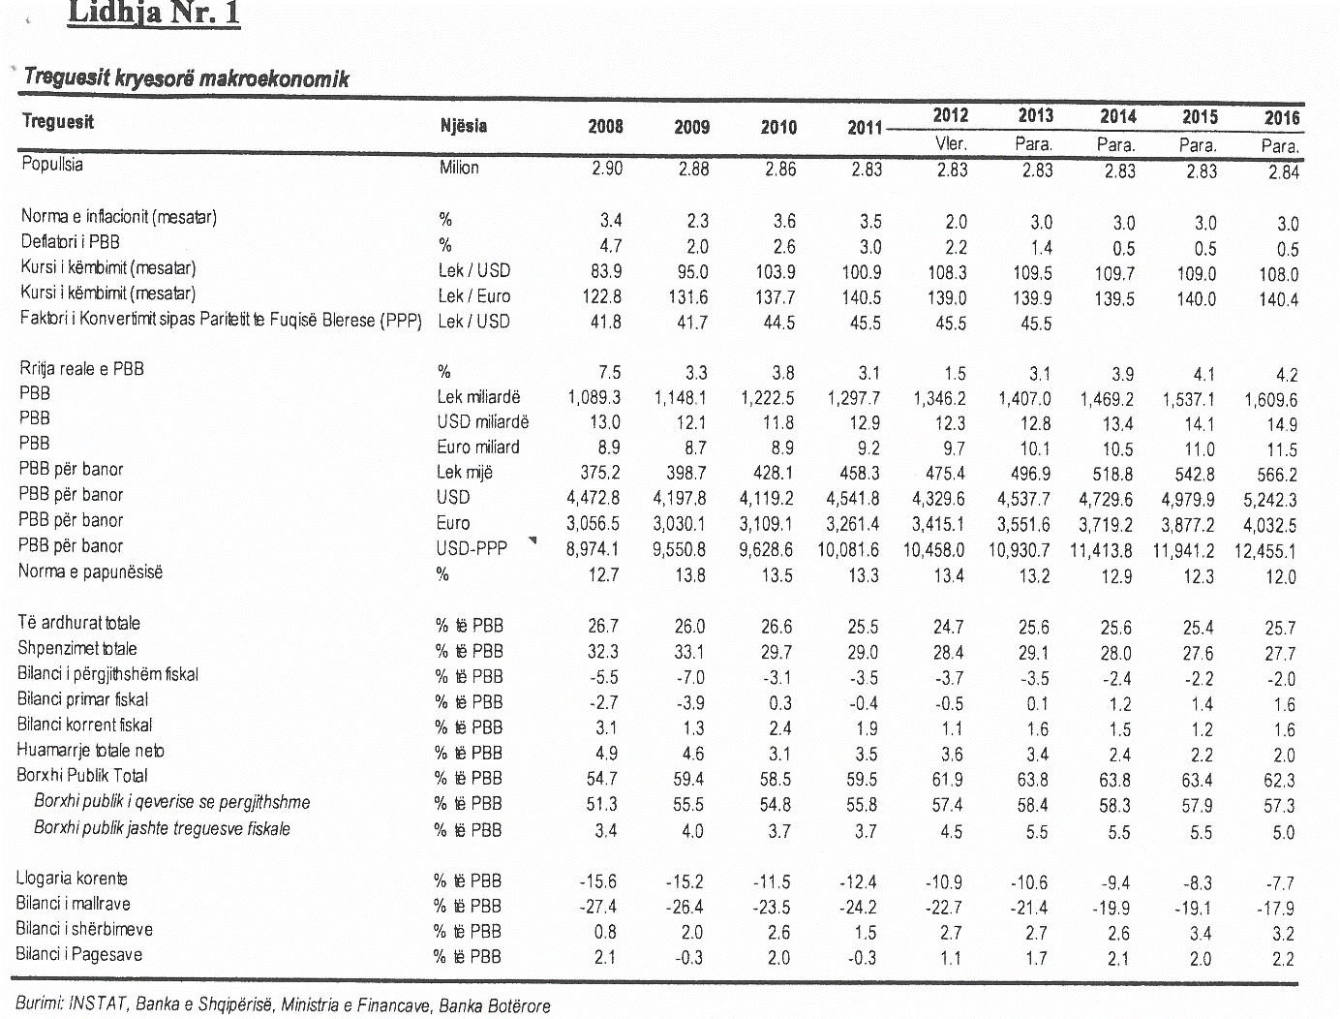
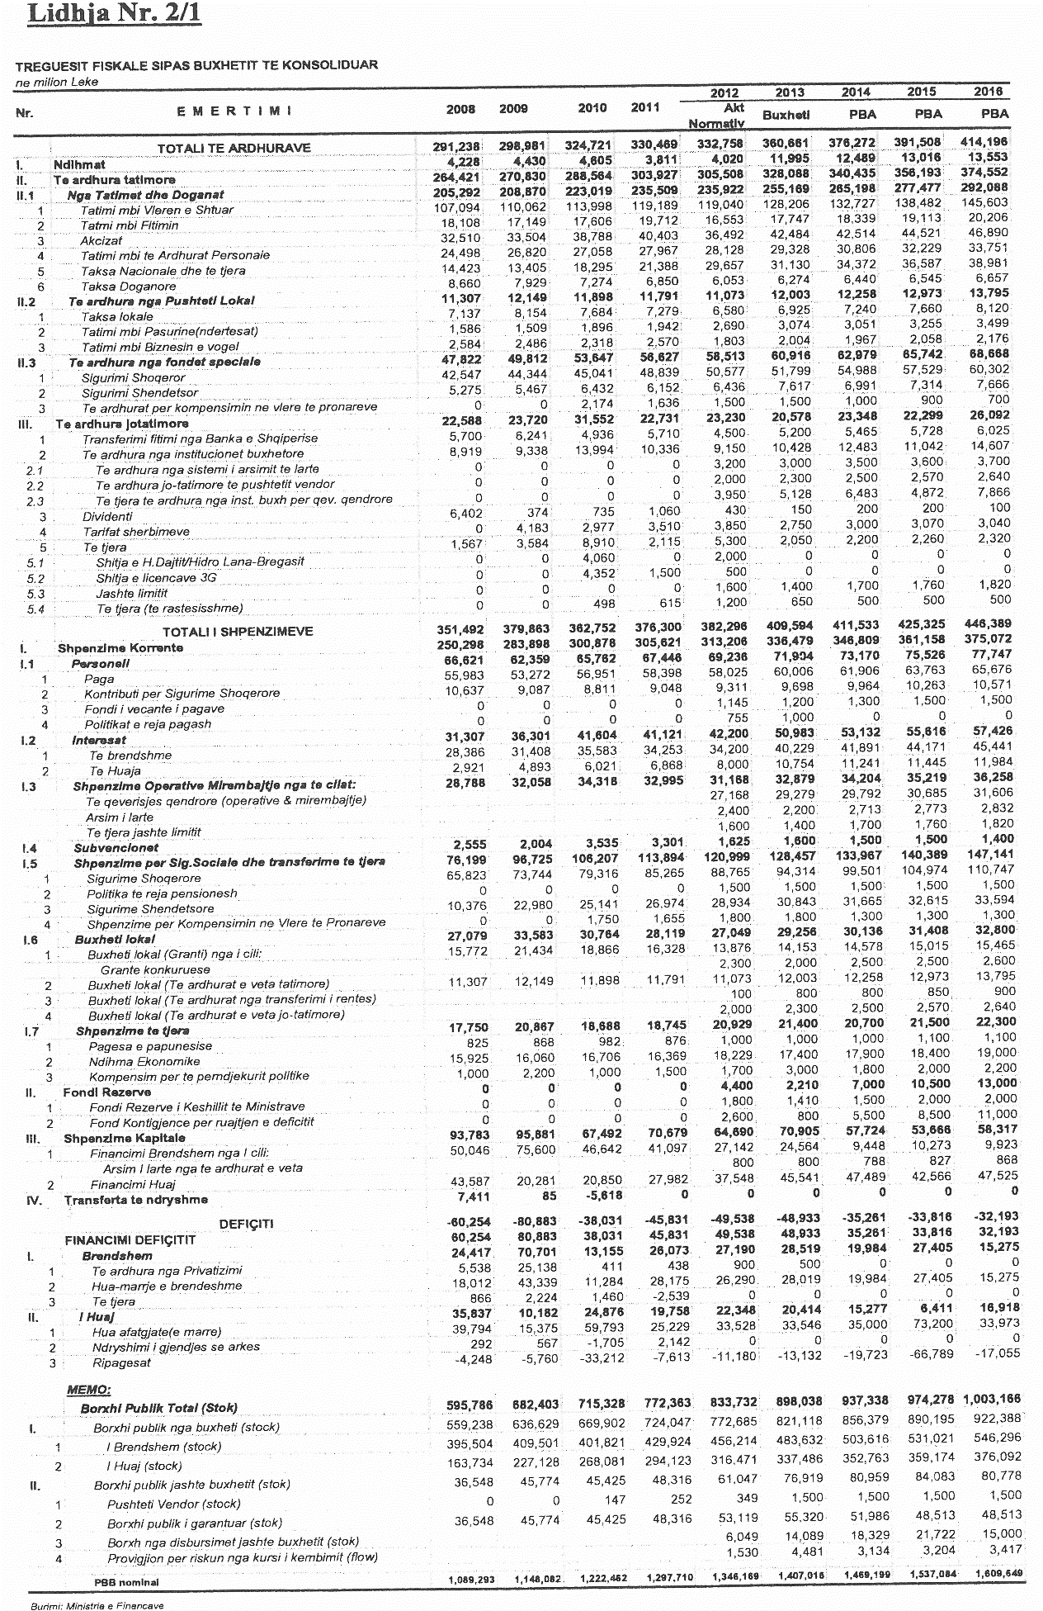
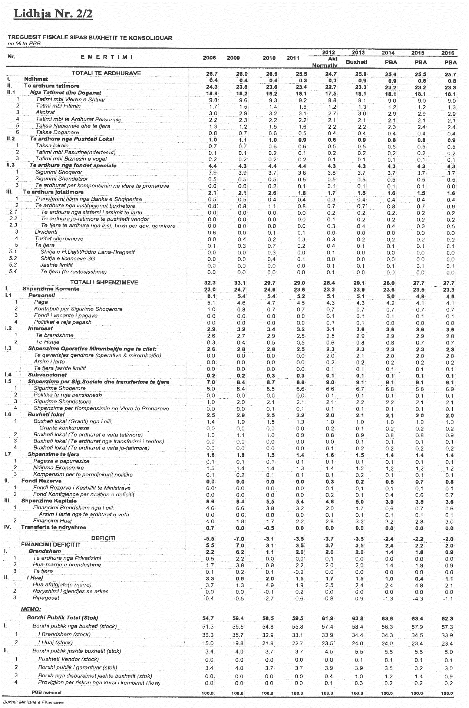

Vendim

Nr. 74, datë 1.2.2013

Për vijimin e procedurave të privatizimit të shoqërisë

“Albpetrol” sha, Patos

Në mbështetje të nenit 100 të Kushtetutës dhe të nenit 7 të ligjit nr. 10 490, datë 15.12.2011 “Për përcaktimin e formës dhe të strukturës së formulës së privatizimit të shoqërisë Albpetrol” sh.a. Patos”, me propozimin e Zëvendëskryeministrit dhe Ministër i Ekonomisë, Tregtisë dhe Energjetikës, Këshilli i Ministrave

Vendosi:

1. Të shpallë të mbyllura negocimet e kontratës së shitjes së aksioneve ndërmjet Ministrisë së Ekonomisë, Tregtisë dhe Energjetikës dhe shoqërisë fituese të tenderit të privatizimit “Vetro Energy PTE Ltd.”, për shkak të dështimit të kësaj shoqërie në nënshkrimin brenda afateve ligjore të kontratës së shitjes së aksioneve të shoqërisë “Albpetrol” sh.a.
2. Autorizimin e Ministrisë së Ekonomisë, Tregtisë dhe Energjetikës të fillojë, në përputhje me parashikimet e vendimit nr. 107, datë 1.2.2012 të Këshillit të Ministrave “Për miratimin e rregullave për paraqitjen, hapjen dhe vlerësimin e ofertave për privatizimin e shoqërisë “Albpetrol” sh.a. Patos”, negocimet e kontratës së shitjes së aksioneve me kandidatët e tjerë sipas klasifikimit të përcaktuar në vendimin nr. 634, datë 3.10.2012 të Këshillit të Ministrave “Për miratimin e raportit përfundimtar të vlerësimit të ofertave dhe shpalljen e fituesit të tenderit për privatizimin e shoqërisë “Albpetrol” sh.a. Patos”.
Ky vendim hyn në fuqi menjëherë dhe botohet në Fletoren Zyrtare.

Kryeministri
Sali Berisha

Vendim

Nr. 76, datë 30.1.2013

Për emërim në detyrë

Në mbështetje të nenit 100 të Kushtetutës dhe të pikës 2 të nenit 6 të ligjit nr. 9000, datë 30.1.2003 “Për organizimin dhe funksionimin e Këshillit të Ministrave”, me propozimin e Kryeministrit, Këshilli i Ministrave

Vendosi:

Znj. Arta Musaraj emërohet Zëvendësministër i Mbrojtjes.
Ky vendim hyn në fuqi menjëherë.

Kryeministri
Sali Berisha

Udhëzim

Nr. 7, datë 6.2.2013

Për një shtesë në udhëzimin nr. 17, datë 13.5.2008 “Për tatimin mbi vlerën e shtuar”, të ndryshuar

Në mbështetje të nenit 102, pika 4 të Kushtetutës së Republikës së Shqipërisë, si dhe në zbatim të ligjit nr. 7928, datë 27.4.1995 “Për tatimin mbi vlerën e shtuar”, të ndryshuar, Ministri i Financave

Udhëzon:

Në udhëzimin nr. 17, datë 13.5.2008 “Për TVSH-në”, të ndryshuar, bëhet shtesa e mëposhtme:
Pas pikës 20.3 shtohet pika 20.4 me këtë përmbajtje:
“20.4 Në rastet e zbatimit të marrëveshjeve kuadër për bashkëpunim dhe zhvillim, në bazë të të cilave përfitues janë institucionet buxhetore, të cilave në momentin e importimit nuk iu janë lëvruar nga Drejtoria e Thesarit fondet buxhetore për pagimin e TVSH-së për importimin e mallrave të përfituara në kuadër të këtyre projekteve, administrata doganore procedon me shtyrje të pagesës së TVSH-së në momentin e importit, për një periudhë deri në tre muaj, me kusht që institucioni buxhetor përfitues të paraqesë:
a) pranë Drejtorisë së Përgjithshme të Doganave - kopje të kontratës së lidhur midis institucionit buxhetor përfitues dhe donatorit;
b) pranë degës doganore që do të akordojë shtyrjen e TVSH-së, - urdhrin e pagesës të vulosur nga dega e thesarit përkatës.
Në qoftë se nuk kryhet pagesa brenda periudhës 3-mujore, njoftohet Ministria e Financave.”.
Ky udhëzim hyn në fuqi menjëherë dhe botohet në Fletoren Zyrtare.

Ministri i Financave
Ridvan Bode

